Sơ đồ và hướng dẫn đọc PBL6
Phiên bản 2.1 Draft
Tập hình này gom các chú giải ERD, sequence, activity và state. Mã nguồn .mmd/.puml vẫn nằm trong docs/diagrams để chỉnh sửa.

ERD

ERD 00 — Tổng quan marketplace
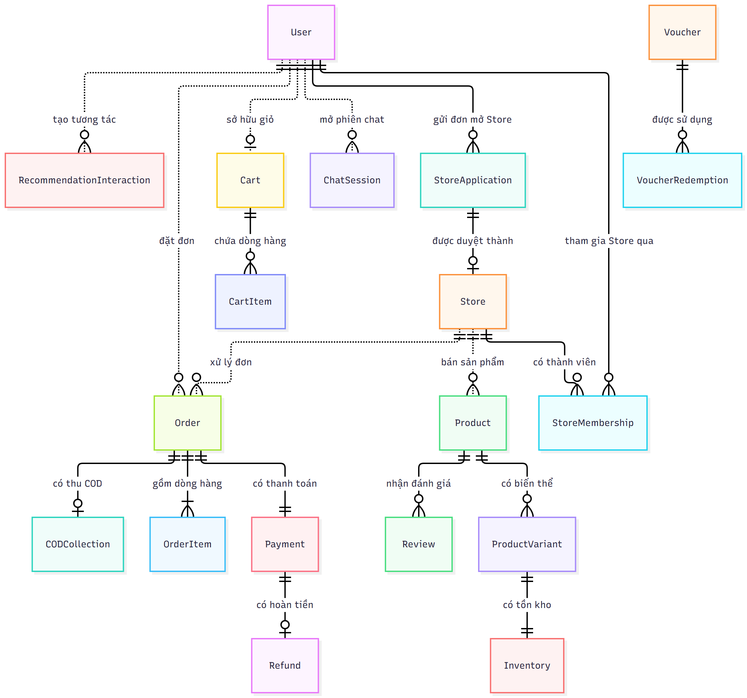
ERD 00-overview
Xem mã sơ đồ · Mục lục ERD · Từ điển dữ liệu
Sơ đồ này trả lời câu hỏi: ai mở Store, Store bán gì, Customer mua thế nào và tiền được ghi ở đâu? Nó chỉ giữ các entity nghiệp vụ chính, không đưa token, audit, reservation hoặc bảng kỹ thuật lên hình.

Ý nghĩa từng entity
Entity | Là gì | Dùng để làm gì
User | Tài khoản của một người. | Xác định người mua, người mở Store và người dùng AI.
StoreApplication | Đơn xin mở Store. | Cho Admin duyệt/từ chối trước khi tạo Store.
Store | Gian hàng trên marketplace. | Gắn sản phẩm, nhân viên và các Order do Store xử lý.
StoreMembership | Tư cách Owner/Seller của User tại Store. | Giới hạn quyền quản trị vào đúng Store.
Product | Mặt hàng được giới thiệu/bán. | Chứa thông tin hiển thị và trạng thái bán/kiểm duyệt.
ProductVariant | Một lựa chọn bán cụ thể, có SKU và giá. | Là đơn vị Customer thêm vào giỏ và kiểm tra tồn.
Inventory | Tồn của một Variant. | Tính số còn bán được và bảo vệ khi nhiều người mua cùng lúc.
Cart | Giỏ của một Customer. | Gom các item dự định mua trước khi xác nhận.
CartItem | Một Variant và số lượng trong giỏ. | Chọn đúng item cần tạo Order; không là lịch sử mua.
Order | Đơn hàng của đúng một Store. | Lưu giao dịch mua và trạng thái xử lý lâu dài.
OrderItem | Dòng hàng đã mua trong Order. | Giữ snapshot SKU, thuộc tính, giá và số lượng lúc đặt.
Payment | Nghĩa vụ tiền của một Order. | Theo dõi phương thức, số phải trả, đã thu và hoàn.
Refund | Yêu cầu/tiến trình hoàn tiền đã trả. | Theo dõi tiền hoàn độc lập với trạng thái hủy Order.
CODCollection | Khoản tiền cần thu khi giao Order COD. | Ghi số đã thu riêng cho từng Order.
Voucher | Mã và điều kiện ưu đãi. | Định nghĩa giảm giá Store hoặc toàn sàn.
VoucherRedemption | Lượt dùng voucher đã chốt. | Lưu phần giảm thực tế trên từng Order.
Review | Đánh giá của Customer đã mua. | Hiển thị điểm/nội dung hợp lệ của Product.
ChatSession | Một phiên hội thoại. | Gom các câu hỏi và câu trả lời của chatbot.
RecommendationInteraction | Sự kiện xem/thêm giỏ/mua. | Làm tín hiệu cho gợi ý cá nhân hóa khi được phép.

Đọc quan hệ chính
Cụm | Cách đọc
Tài khoản và Store | Một User có thể gửi nhiều StoreApplication; đơn được duyệt có thể tạo một Store. StoreMembership nối User với Store và xác định Owner/Seller.
Catalog | Một Store bán nhiều Product; mỗi Product có một hoặc nhiều ProductVariant (SKU). Mỗi Variant bán được có bản ghi Inventory.
Mua hàng | User sở hữu giỏ Cart; giỏ có nhiều CartItem. Khi xác nhận item của nhiều Store, M2 tạo một `Order` cho mỗi Store. Mỗi Order có ít nhất một OrderItem.
Tiền | Mỗi Order có đúng một Payment riêng. Order sandbox có thể được trả sau khi tạo; Order COD có khoản CODCollection của chính nó. Payment trả trước có thể có Refund khi hủy/hết hạn.
Nội dung và AI | Review gắn với Product và giao dịch mua hợp lệ; User có thể có ChatSession và RecommendationInteraction.

Ví dụ: Customer chọn áo của Store A và giày của Store B. Lần xác nhận tạo Order A và Order B, cùng purchase_group_id nhưng có Payment, trạng thái và thời điểm trả tiền riêng. purchase_group_id là UUID trên Order, không có bảng Purchase/Checkout. Tổng hiển thị trên màn hình chỉ là tổng của hai Order, không phải một Payment chung.
Nét chấm cho các cạnh như Store → Product, User → Order và User → ChatSession vì dữ liệu nằm ở service khác nhau. Nét liền như Order → Payment là quan hệ trong M2. Không suy ra FK xuyên database từ cạnh nét chấm. Đọc Order và Payment để thấy chi tiết mà hình tổng quan đã lược.

ERD 01 — Tài khoản và quyền (M3)
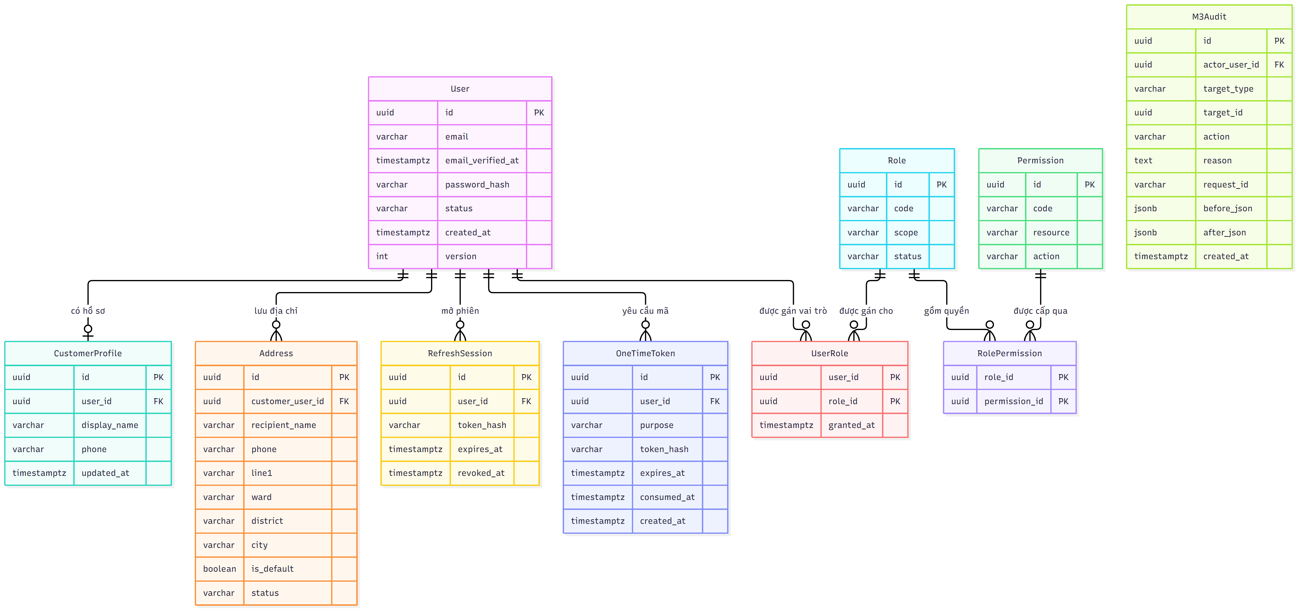
ERD 01-identity-access
Xem mã sơ đồ · Mục lục ERD · Từ điển dữ liệu
M3 quản lý danh tính và quyền toàn hệ thống. User là gốc; CustomerProfile chỉ tồn tại khi cần hồ sơ mua hàng, nên một User có 0 hoặc 1 hồ sơ này. Address.customer_user_id trỏ thẳng User.id, không trỏ CustomerProfile.id. Một User có thể lưu nhiều địa chỉ.

Ý nghĩa từng entity
Entity | Là gì | Dùng để làm gì
User | Tài khoản đăng nhập và trạng thái hiệu lực. | Xác thực, khóa tài khoản và làm ID người dùng chung cho các service.
CustomerProfile | Hồ sơ mua hàng tùy chọn của User. | Lưu tên hiển thị, số điện thoại; không thay thế User làm ID Customer.
Address | Địa chỉ nhận hàng Customer lưu. | Cho chọn địa chỉ khi mua; Order sẽ chụp bản sao để giữ lịch sử.
Role | Nhóm quyền cấp hệ thống. | Phân biệt quyền Customer, Administrator và các quyền chung.
Permission | Một thao tác được phép. | Là đơn vị kiểm tra quyền, ví dụ đọc hay chỉnh tài nguyên.
UserRole | Bảng nối User với Role. | Cho một User mang nhiều vai trò đồng thời.
RolePermission | Bảng nối Role với Permission. | Quy định mỗi Role được thực hiện những thao tác nào.
RefreshSession | Phiên làm mới đăng nhập. | Duy trì đăng nhập và thu hồi phiên khi logout/khóa/đổi mật khẩu.
OneTimeToken | Mã một lần đã băm, có hạn. | Xác minh email hoặc đặt lại mật khẩu mà không lưu token thô.
M3Audit | Nhật ký thay đổi nhạy cảm của M3. | Truy nguyên ai khóa User/Store, duyệt Store hoặc đổi quyền, vào request nào.

Đọc quan hệ và luồng
Nhóm entity | Ý nghĩa và quan hệ
User, RefreshSession | Một User mở nhiều phiên refresh. Token phiên chỉ lưu dạng hash; khóa User hoặc thu hồi phiên làm token cũ không còn hiệu lực.
OneTimeToken | Một User có thể yêu cầu nhiều mã xác minh email/đặt lại mật khẩu theo thời gian. Mỗi mã có purpose, expires_at, consumed_at; chỉ lưu hash.
Role, Permission, UserRole, RolePermission | Hai bảng nối biểu diễn quan hệ nhiều–nhiều: User có nhiều Role và một Role có nhiều Permission. Quyền Store cụ thể nằm ở ERD 02.
M3Audit | Ghi actor, đối tượng, hành động, lý do, request ID và thay đổi trước/sau cho khóa tài khoản, Store, duyệt đơn và phân quyền. target_type/target_id là tham chiếu đa loại nên không vẽ FK tới mọi bảng.

Ví dụ: Guest đăng ký → tạo User → cấp mã EMAIL_VERIFY → người dùng mở link → đánh dấu mã đã dùng và email_verified_at. Khi quên mật khẩu, tạo mã PASSWORD_RESET khác; xác nhận thành công đổi hash và thu hồi phiên cũ. Mock mailbox là dịch vụ demo bên ngoài ERD; database chỉ giữ hash và trạng thái mã.
Một User có thể vừa mua hàng vừa là Seller/Owner. Vì vậy JWT không được hiểu là “chỉ một role”; backend kiểm tra Role, trạng thái User và StoreMembership tại request có quyền nhạy cảm. Các entity M2 dùng tên customer_user_id để chỉ User.id của sơ đồ này; đó là tham chiếu logic, không có FK xuyên service.

ERD 02 — Store và thành viên (M3)
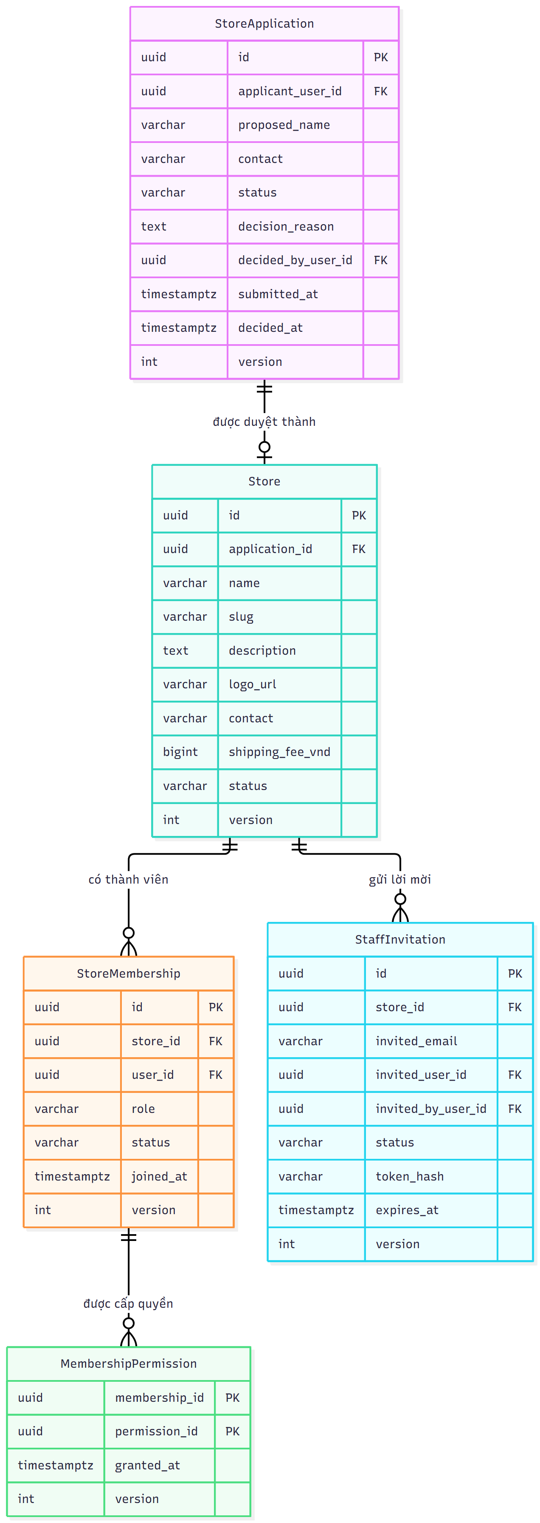
ERD 02-store-membership
Xem mã sơ đồ · Mục lục ERD · Từ điển dữ liệu
Sơ đồ theo dõi vòng đời từ đơn xin mở Store đến Store đang hoạt động và người vận hành nó. Các bảng ở đây cùng M3; User và Permission thuộc ERD 01, nên các cạnh tới chúng được giải thích trong từ điển thay vì lặp entity lên hình.

Ý nghĩa từng entity
Entity | Là gì | Dùng để làm gì
StoreApplication | Hồ sơ Customer gửi để xin mở Store. | Lưu thông tin đề nghị, trạng thái duyệt, Admin xử lý và lý do từ chối.
Store | Gian hàng đã được duyệt. | Lưu tên, trạng thái, liên hệ và phí giao cố định; là phạm vi quản trị/bán hàng.
StoreMembership | Quan hệ User–Store với vai trò Owner/Seller. | Xác định ai đang được vận hành Store; khóa Seller bằng trạng thái membership.
StaffInvitation | Lời mời một người tham gia Store. | Cho đăng ký/xác minh email rồi chấp nhận; theo dõi hạn và thu hồi.
MembershipPermission | Quyền cụ thể trên một membership. | Cho Owner cấp/thu hồi quyền Seller trong giới hạn, không cấp Admin/Owner.

Đọc quan hệ và luồng
Quan hệ | Cách hiểu
StoreApplication → Store (1 → 0..1) | Đơn bị từ chối không tạo Store; đơn được duyệt tạo tối đa một Store. application_id lưu nguồn gốc của Store.
Store → StoreMembership (1 → 0..n) | Membership nối Store với User, mang role Owner/Seller và status. Khi Store được duyệt phải có đúng một Owner active.
Store → StaffInvitation (1 → 0..n) | Owner có thể gửi nhiều lời mời Seller; lời mời có hạn và trạng thái PENDING/ACCEPTED/REVOKED/EXPIRED.
StoreMembership → MembershipPermission (1 → 0..n) | Quyền nhân viên được cấp theo membership; permission_id trỏ bảng Permission của M3. Owner chỉ cấp tập quyền Seller cho Store mình.

Ví dụ: Customer gửi StoreApplication. Admin duyệt thì M3 tạo Store và Owner membership trong cùng giao dịch. Owner gửi lời mời; người nhận đăng ký/xác minh email nếu cần rồi chấp nhận, khi đó mới có Seller membership. Lời mời hết hạn hoặc đã thu hồi không tạo membership.
MVP giới hạn mỗi User tối đa một StoreMembership active và mỗi Store đúng một Owner active. Khóa membership Seller làm mất quyền vận hành Store nhưng không khóa User mua hàng. version trên đơn mở Store, Store, membership, lời mời và quyền giúp từ chối cập nhật dựa trên bản cũ. Không có ended_at vì MVP chưa hỗ trợ rời Store/chuyển Owner; RBAC là nguồn quyền thao tác.

ERD 03 — Catalog và đánh giá (M1)
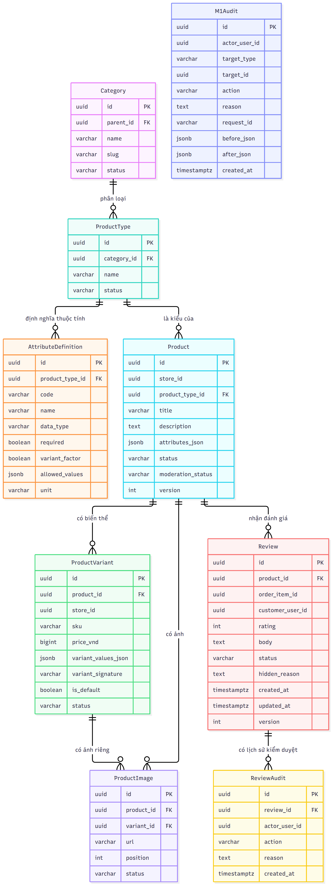
ERD 03-catalog-review
Xem mã sơ đồ · Mục lục ERD · Từ điển dữ liệu
M1 lưu cách phân loại sản phẩm, dữ liệu bán và đánh giá. Category phân loại nhiều ProductType; mỗi ProductType có bộ AttributeDefinition và nhiều Product. Các thuộc tính định nghĩa kiểu dữ liệu, bắt buộc/tùy chọn và có tạo biến thể hay không.

Ý nghĩa từng entity
Entity | Là gì | Dùng để làm gì
Category | Danh mục sản phẩm, có thể có danh mục cha. | Cho duyệt/lọc và tổ chức ProductType.
ProductType | Kiểu sản phẩm thuộc Category. | Xác định bộ thuộc tính nào áp dụng cho Product.
AttributeDefinition | Định nghĩa một thuộc tính động. | Kiểm tra kiểu, tập giá trị, bắt buộc và việc thuộc tính có tạo Variant.
Product | Trang thông tin một mặt hàng của Store. | Lưu tên/mô tả/trạng thái bán và kiểm duyệt; liên kết các Variant.
ProductVariant | SKU bán được, gồm giá và lựa chọn thuộc tính. | Là đơn vị thêm vào giỏ, giữ tồn và chụp giá trong OrderItem.
ProductImage | Ảnh chung Product hoặc ảnh riêng Variant. | Hiển thị đúng ảnh và thứ tự trên Web/Mobile.
Review | Điểm 1–5 và nội dung do Customer đã mua ghi. | Hiển thị phản hồi và tính điểm tổng hợp khi còn VISIBLE.
ReviewAudit | Lịch sử sửa/ẩn/hiện Review. | Truy nguyên thao tác kiểm duyệt và lý do, không làm mất lịch sử.
M1Audit | Nhật ký kiểm duyệt Product và thay đổi nhạy cảm. | Lưu lý do ẩn/hiện Product, actor, request ID và bản trước/sau.

Đọc quan hệ và luồng
Entity/quan hệ | Cách đọc
Product → ProductVariant (1 → 0..n trong hình) | Variant là SKU thực sự có giá và tồn. Quy tắc bán hàng yêu cầu Product đang bán có ít nhất một Variant, kể cả SKU mặc định. Product nháp có thể chưa có.
Product → ProductImage, ProductVariant → ProductImage | Ảnh luôn thuộc Product; variant_id có thể rỗng khi là ảnh chung hoặc trỏ Variant khi là ảnh riêng.
Product → Review (1 → 0..n) | Review gắn Product để hiển thị. order_item_id tham chiếu logic sang M2; M1 phải xác minh Customer sở hữu OrderItem thuộc Order Completed trước khi ghi.
Review → ReviewAudit (1 → 0..n) | Lưu lịch sử sửa/ẩn/hiện lại đánh giá; chỉ Review VISIBLE góp vào điểm tổng hợp.
M1Audit | Ghi kiểm duyệt Product, lý do ẩn/hiện, actor và bản trước/sau. Bảng audit đa đối tượng nên không vẽ cạnh FK đến Product.

Ví dụ: loại “Áo” có thuộc tính màu và kích cỡ tạo biến thể. Product có SKU đỏ/M và đỏ/L, mỗi SKU lấy giá từ ProductVariant.price_vnd và tồn từ ERD 04. Nếu áo không có lựa chọn màu/size, vẫn tạo một Variant mặc định để bán. SKU duy nhất trong Store; tổ hợp thuộc tính Variant duy nhất trong Product.
Product.store_id là tham chiếu logic tới Store của M3; không tạo FK xuyên database. Product chỉ hiện công khai khi trạng thái bán, kiểm duyệt và Store đều cho phép. Điểm trung bình/số đánh giá là dữ liệu suy ra từ Review VISIBLE, có thể tính khi đọc hoặc cache; Product không có cột rating nguồn. OrderItem lưu snapshot sản phẩm nên sửa/ngừng Product không thay đổi đơn cũ.

ERD 04 — Tồn kho và reservation (M1)
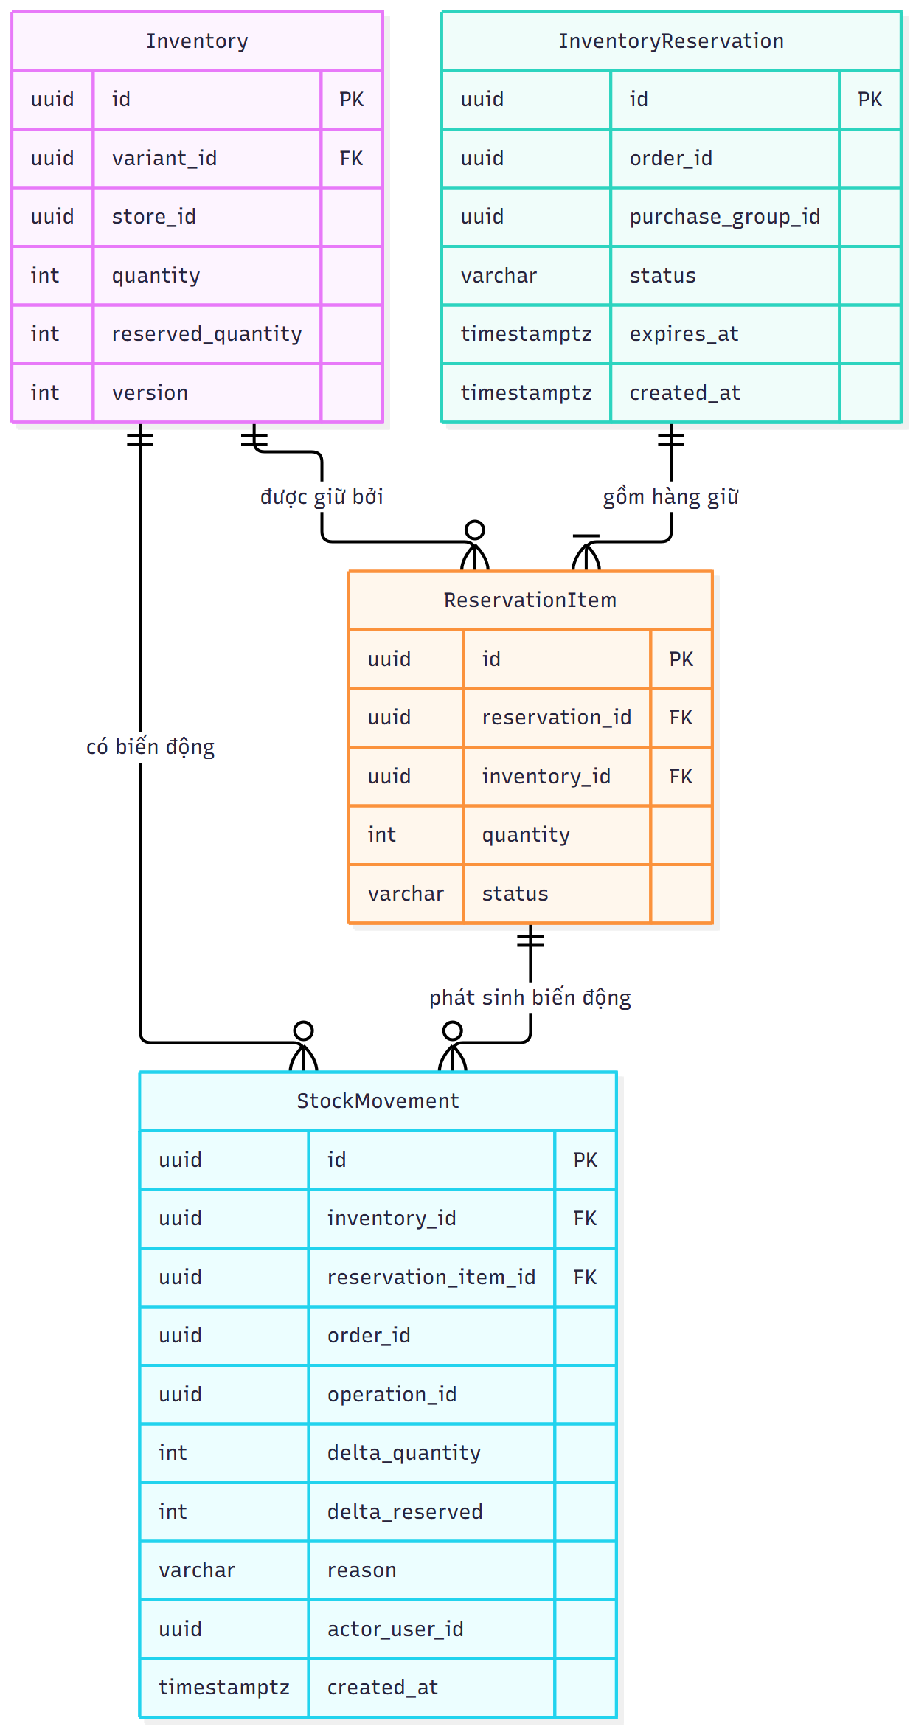
ERD 04-inventory
Xem mã sơ đồ · Mục lục ERD · Từ điển dữ liệu
Sơ đồ tách tồn vật lý khỏi phần đang giữ cho Order chưa hoàn tất. Mỗi ProductVariant bán được có một Inventory; Variant nằm ở ERD 03, nên cạnh này chỉ hiện ở ERD tổng quan.

Ý nghĩa từng entity
Entity | Là gì | Dùng để làm gì
Inventory | Số lượng vật lý và số đang giữ của một Variant. | Tính số còn bán được; version bảo vệ cập nhật đồng thời.
InventoryReservation | Phiếu giữ tồn cho một Order dự kiến. | Theo dõi thời hạn và trạng thái ACTIVE/CONSUMED/RELEASED/EXPIRED.
ReservationItem | Một dòng SKU và số lượng trong phiếu giữ. | Biết chính xác phần nào phải consume hoặc release.
StockMovement | Bút toán biến động tồn/đang giữ. | Giải thích vì sao số lượng đổi, nối Order khi hoàn kho và chống lặp bằng operation ID.

Đọc quan hệ và luồng
Entity/quan hệ | Cách đọc
Inventory | quantity là tồn vật lý; reserved_quantity là phần đã giữ. Số có thể bán = quantity − reserved_quantity, luôn không âm. version giúp xử lý hai Customer tranh SKU cuối.
InventoryReservation → ReservationItem (1 → 1..n) | Một reservation theo order_id dự kiến chứa ít nhất một dòng SKU cần giữ. Mỗi dòng trỏ Inventory tương ứng và ghi số lượng.
Inventory → StockMovement (1 → 0..n) | Mọi reserve, consume, release, nhập/xuất/điều chỉnh và hoàn kho tạo bút toán có operation_id chống lặp.
ReservationItem → StockMovement (1 → 0..n) | Bút toán do reservation gây ra có thể trỏ dòng giữ; điều chỉnh kho độc lập thì liên kết này có thể rỗng.

Ví dụ: SKU còn 3 chiếc (quantity=3, reserved_quantity=0). Customer A tạo Order sandbox mua 2 chiếc: giữ tồn làm reserved_quantity=2, còn bán được 1. A trả tiền thành công: consume giữ làm quantity=1, reserved_quantity=0. Nếu A không trả đến hạn, release làm reserved_quantity=0, còn nguyên quantity=3.
M2 cấp trước order_id rồi M1 reserve nguyên tập SKU; InventoryReservation.order_id là tham chiếu logic sang M2, không phải FK vật lý. Order COD consume sau khi được tạo; lỗi consume giữ Order ở PREPARING để retry. Hủy Order đã consume thì hoàn kho qua StockMovement mang order_id và operation ID, bảo đảm retry không cộng kho hai lần. Các chuyển trạng thái chi tiết ở vòng đời Order và tồn.

ERD 05 — Giỏ hàng và bước xác nhận mua (M2)
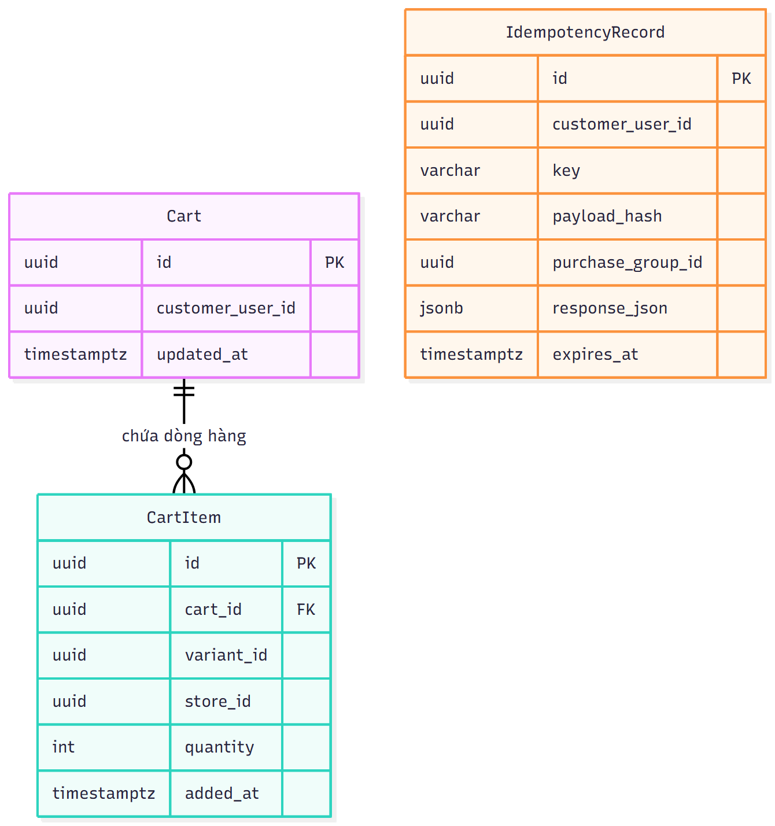
ERD 05-cart-checkout
Xem mã sơ đồ · Mục lục ERD · Từ điển dữ liệu
Hình này không có entity Checkout/Purchase. “Checkout” chỉ là quy trình: chọn CartItem, xem quote, xác nhận, rồi tạo Order. Lịch sử mua được quản lý bằng Order, không bằng một phiên mua lưu lâu dài.

Ý nghĩa từng entity
Entity | Là gì | Dùng để làm gì
Cart | Giỏ hiện tại của một Customer. | Gom các item định mua; thay đổi được trước khi xác nhận.
CartItem | Một Variant và số lượng trong Cart. | Cho chọn một phần giỏ, kể cả item từ nhiều Store, để tạo Order.
IdempotencyRecord | Bản ghi chống gửi lặp có TTL. | Nhớ key, hash yêu cầu và nhóm Order đã trả để retry không đặt trùng.

Đọc quan hệ và luồng
Entity | Ý nghĩa
Cart | Mỗi Customer có tối đa một giỏ; customer_user_id là User.id của M3.
CartItem | Một dòng Variant và số lượng, thuộc đúng một Cart. variant_id sang M1, store_id sang M3 đều là tham chiếu logic.
IdempotencyRecord | Bản ghi kỹ thuật theo (customer_user_id, key) giữ hash yêu cầu, purchase_group_id và kết quả trả về để retry không tạo nhóm Order mới. Có TTL tối thiểu 24 giờ, không phải lịch sử mua.

Ví dụ: giỏ có áo Store A và giày Store B. Customer chọn cả hai, một địa chỉ, SANDBOX cho A và COD cho B. M2 trả quote theo Store và tổng tham khảo; quote_id nằm trong cache ngắn hạn, không có bảng quote trong ERD. Khi xác nhận, M2 tính lại giá/tồn/voucher, giữ SKU rồi tạo hai Order trong cùng transaction. Hai Order chia sẻ purchase_group_id nhưng thanh toán riêng.
Chỉ xóa CartItem đã mua sau khi tạo Order thành công; những item không chọn vẫn trong giỏ. OrderItem không FK đến CartItem vì giỏ có thể thay đổi/xóa, còn snapshot Order phải bất biến. Retry cùng key và cùng payload trả lại nhóm Order cũ; cùng key với payload khác trả 409. Nếu không đủ tồn hoặc quote đổi, không tạo Order nào. Xem quy tắc nghiệp vụ và API.

ERD 06 — Đơn hàng và giao hàng (M2)
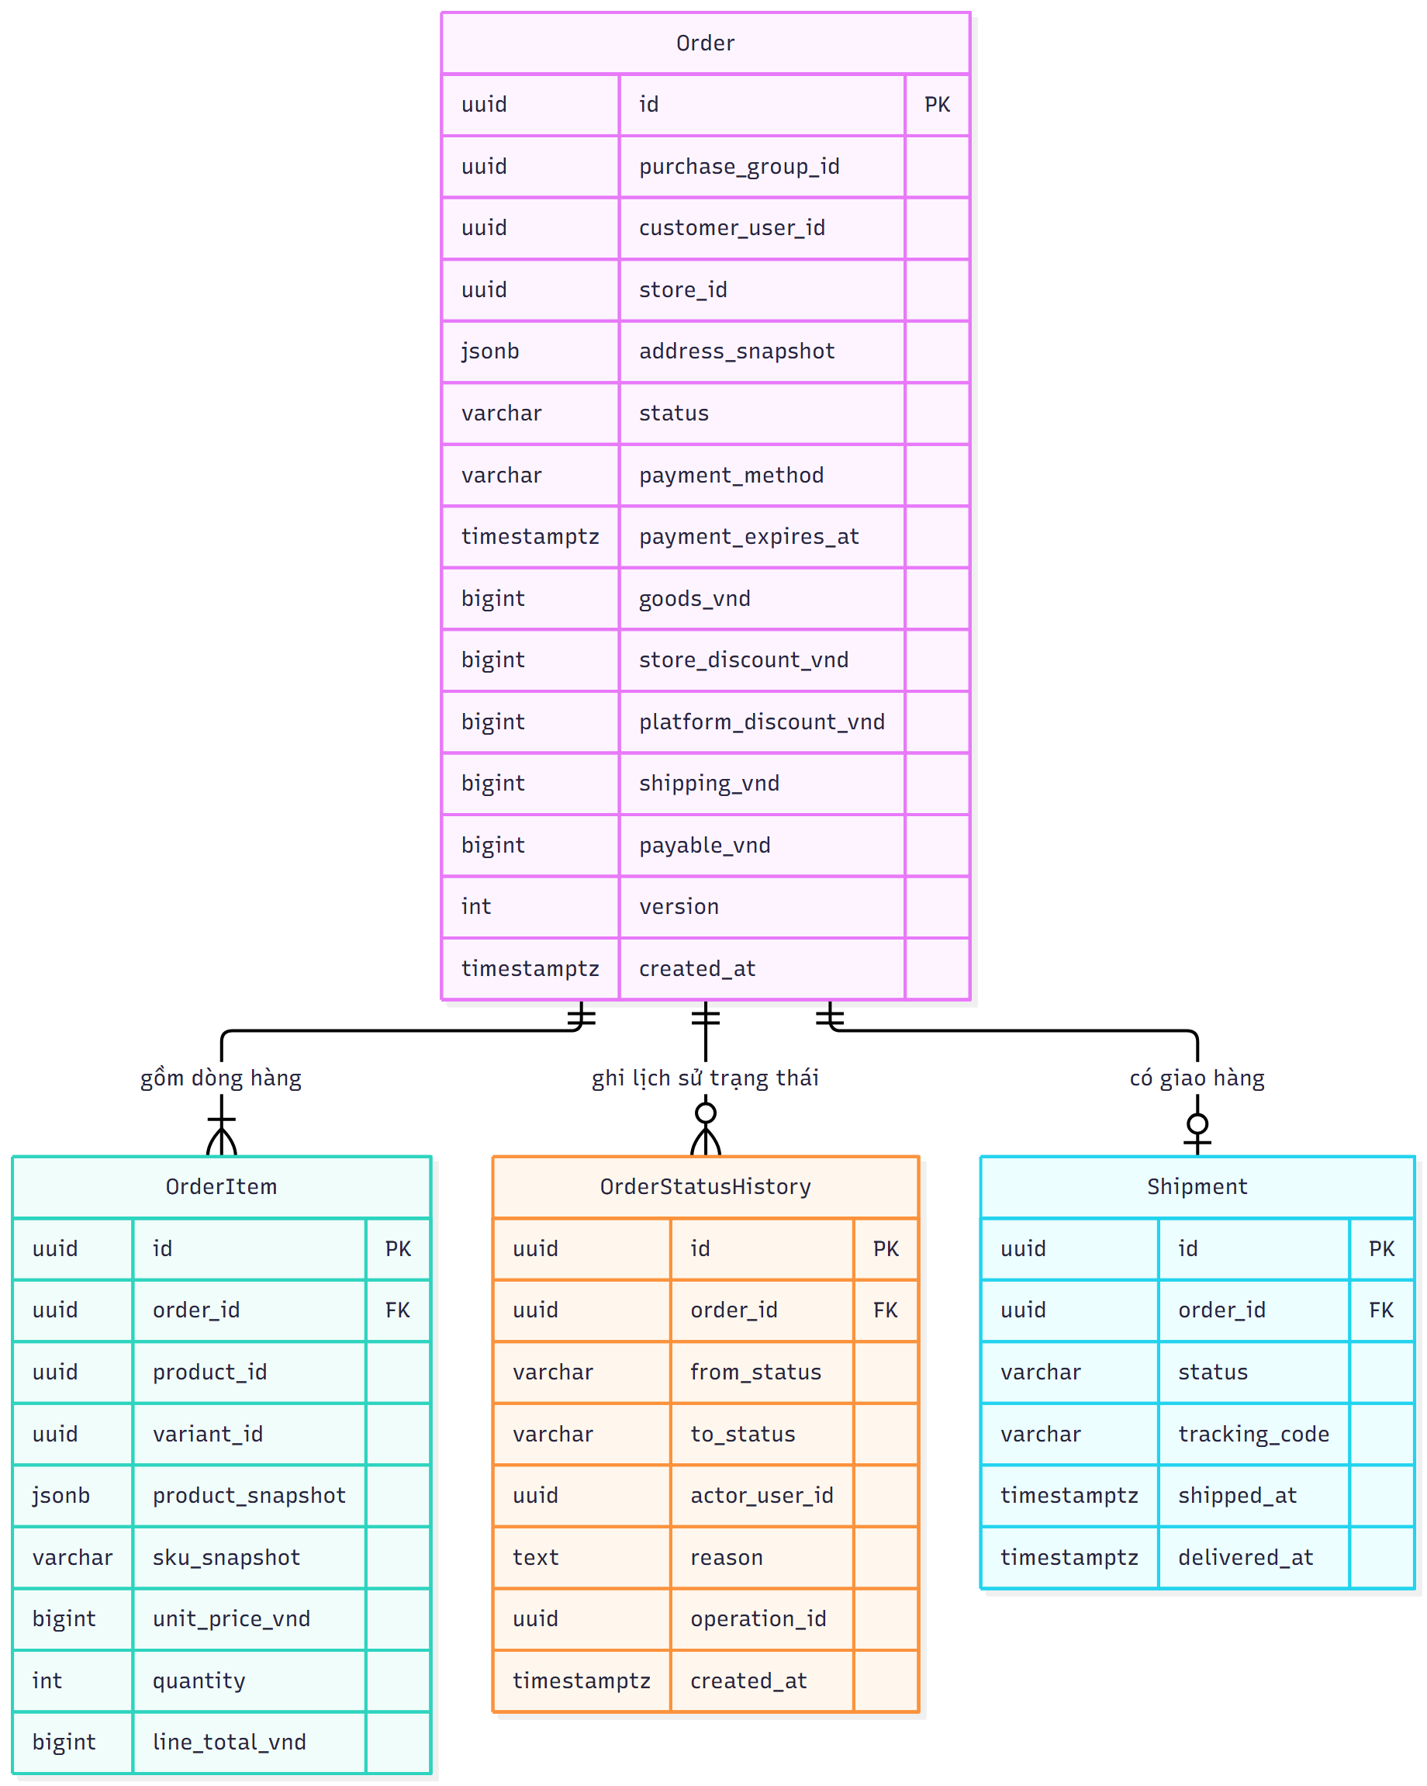
ERD 06-order-shipping
Xem mã sơ đồ · Mục lục ERD · Từ điển dữ liệu
Order là bản ghi lịch sử mua hàng chính. Khi Customer xác nhận giỏ gồm nhiều Store, M2 tạo một Order cho mỗi Store trong cùng transaction. Chúng cùng purchase_group_id để nhóm khi hiển thị; không có bảng Purchase/Checkout cha.

Ý nghĩa từng entity
Entity | Là gì | Dùng để làm gì
Order | Đơn hàng của một Customer tại đúng một Store. | Lưu tiền/địa chỉ snapshot, phương thức, trạng thái và nhóm lần mua.
OrderItem | Một dòng sản phẩm đã đặt. | Giữ SKU, giá, thuộc tính và số lượng đúng thời điểm mua.
OrderStatusHistory | Nhật ký chuyển trạng thái Order. | Truy nguyên ai xác nhận, xử lý, giao hoặc hủy và lý do của thao tác.
Shipment | Bản ghi giao hàng mô phỏng. | Theo dõi mã/trạng thái/thời điểm giao cho một Order.

Đọc quan hệ và luồng
Quan hệ | Cách hiểu
Order → OrderItem (1 → 1..n) | Mỗi Order có ít nhất một dòng hàng. OrderItem giữ tên/thuộc tính/SKU/giá tại lúc mua; Product/Variant đổi sau này không sửa lịch sử.
Order → OrderStatusHistory (1 → 0..n) | Ghi các lần chuyển trạng thái, actor, lý do và operation_id để kiểm tra tranh chấp/lặp.
Order → Shipment (1 → 0..1) | Shipment mô phỏng chỉ xuất hiện khi xử lý giao hàng; MVP chưa tích hợp hãng vận chuyển thật.

Order cũng giữ snapshot địa chỉ và các khoản goods_vnd, giảm Store, giảm sàn phân bổ, shipping_vnd, payable_vnd. Công thức là payable = tiền hàng − hai khoản giảm + phí giao. Một Order thuộc đúng một store_id và một customer_user_id; hai ID này là tham chiếu logic sang M3. Ràng buộc unique (purchase_group_id, store_id) ngăn tạo hai Order cho cùng Store trong một lần xác nhận.
Ví dụ: Order A sandbox bắt đầu AWAITING_PAYMENT và giữ tồn có hạn. Order B COD có thể vào PREPARING, rồi PENDING sau khi consume tồn. A trả tiền sau B hoặc hết hạn mà không đổi tiền/trạng thái B. Khi Seller xử lý, Order đi PENDING → CONFIRMED → PROCESSING → SHIPPED → COMPLETED. Hủy được ở AWAITING_PAYMENT, PENDING, CONFIRMED; từ PROCESSING trở đi MVP không hỗ trợ hủy.
version bảo vệ Order trước hai thao tác cập nhật cùng lúc. Payment, Refund, CODCollection nằm ở ERD 07 nhưng cùng database M2 và liên kết vật lý với Order. Trạng thái Order khác trạng thái Payment/Refund: CANCELLED không có nghĩa đã hoàn tiền. Xem bảng chuyển trạng thái.

ERD 07 — Thanh toán và voucher (M2)
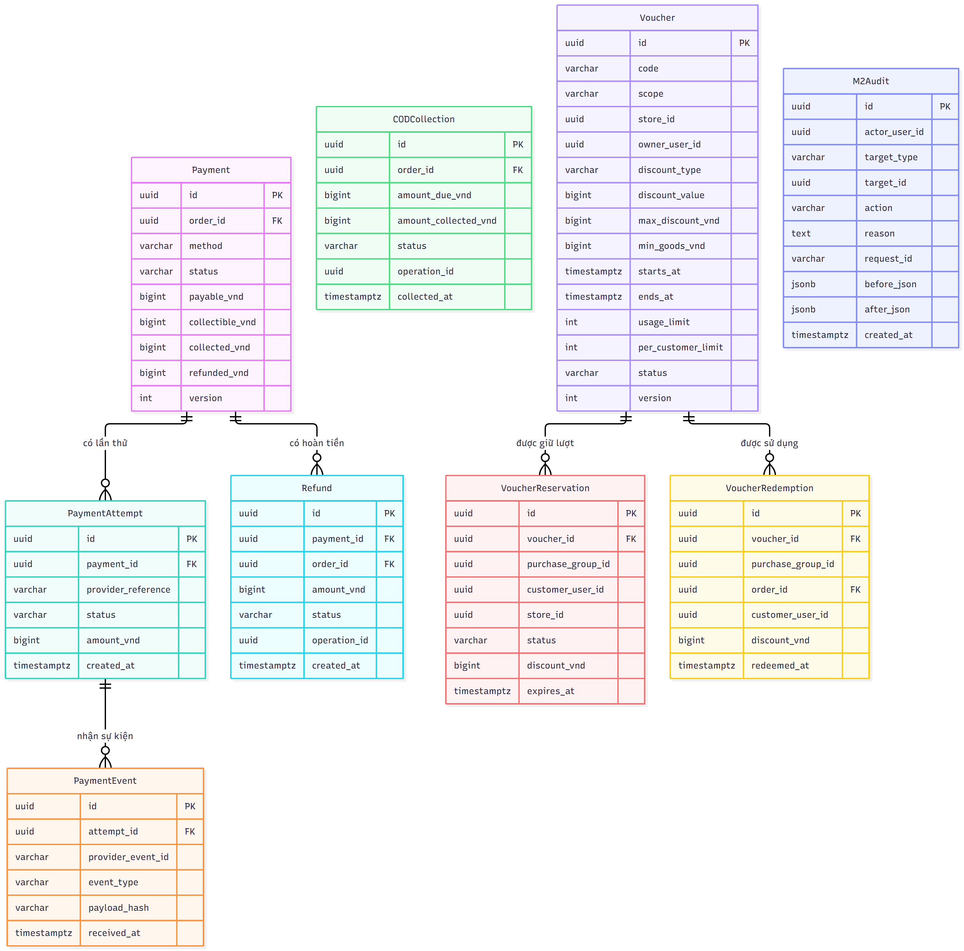
ERD 07-payment-voucher
Xem mã sơ đồ · Mục lục ERD · Từ điển dữ liệu
Mỗi Order có một `Payment` riêng với phương thức SANDBOX hoặc COD. Payment.order_id là duy nhất và là FK nội bộ M2; không có Payment chung cho purchase_group_id và không có PaymentAllocation. Sơ đồ này lược entity Order để dễ đọc, nên một số cạnh FK được diễn giải bên dưới.

Ý nghĩa từng entity
Entity | Là gì | Dùng để làm gì
Payment | Nghĩa vụ tiền của đúng một Order. | Theo dõi phương thức, phải trả, đã thu, đã hoàn và trạng thái tiền.
PaymentAttempt | Một lần thử trả qua gateway sandbox. | Cho thử lại an toàn và giới hạn tối đa một lần thành công/Payment.
PaymentEvent | Callback/sự kiện gateway đã nhận. | Xác minh, lưu dấu và chống xử lý callback trùng.
Refund | Yêu cầu hoàn tiền đã trả của một Order. | Theo dõi REQUESTED/PROCESSING/SUCCEEDED/FAILED độc lập với Order.
CODCollection | Nghĩa vụ thu tiền khi giao một Order COD. | Ghi số phải thu, số đã thu và xác nhận thu đủ.
Voucher | Mã ưu đãi và cấu hình hiệu lực/hạn mức. | Định nghĩa voucher Store hoặc toàn sàn, giảm cố định hoặc %.
VoucherReservation | Lượt voucher đang giữ trước khi tạo Order. | Ngăn vượt lượt dùng; release nếu tạo nhóm Order thất bại.
VoucherRedemption | Lượt voucher đã dùng và phần giảm chốt trên Order. | Bảo toàn số tiền lịch sử khi Voucher bị sửa/hết hạn hoặc một Order hủy.
M2Audit | Nhật ký thao tác nhạy cảm của M2. | Truy nguyên đổi voucher, Payment/Refund và đơn theo actor/request.

Đọc quan hệ và luồng
Nhóm | Quan hệ và ý nghĩa
Sandbox | Payment → PaymentAttempt là 1 → 0..n: Customer có thể thử lại thanh toán một Order, nhưng tối đa một Attempt thành công. PaymentAttempt → PaymentEvent lưu callback, chống xử lý trùng qua provider_event_id.
Hoàn tiền | Payment → Refund là 1 → 0..n trên hình; Refund phải có cả payment_id và order_id trùng với Payment.order_id. Không được hoàn vượt số đã thu. Hủy Order đã trả trước tạo Refund theo Order.payable_vnd đã chụp.
COD | CODCollection.order_id nối đúng một Order COD và ghi số cần thu/đã thu. Thu đủ khi giao mới hoàn tất Payment/Order đó; Order khác không bị ảnh hưởng.
Voucher | Voucher → VoucherReservation giữ lượt trong lúc tạo nhóm Order; thành công chuyển sang VoucherRedemption gắn từng Order. Voucher Store áp một lần/Order, voucher sàn tối đa một mã/nhóm và được phân bổ xuống các Order.
Audit | M2Audit ghi thay đổi voucher, Payment, Refund và đơn cùng actor, lý do, request ID, trước/sau; tham chiếu target đa loại nên không vẽ FK từ audit đến từng bảng.

Ví dụ: đơn Store A phải trả 95.690 VND bằng sandbox, đơn Store B phải trả 194.310 VND bằng COD. Hai Payment độc lập. Voucher sàn được tính một lần lúc tạo nhóm rồi chụp phần giảm của từng Order; A thanh toán hay hủy không tính lại giá B. Nếu A trả thành công nhưng consume tồn lỗi, chỉ A ở RECOVERING; nếu A bị hủy sau khi đã trả, Refund của A xử lý độc lập với trạng thái Order.
Payment.payable_vnd lặp Order.payable_vnd có chủ đích để lưu nghĩa vụ tiền của Payment; Order là nguồn số tiền chốt, hai giá trị phải bằng nhau tại tạo Order và được đối soát. VoucherRedemption.discount_vnd là snapshot phân bổ, không tính lại từ cấu hình Voucher hiện hành. Voucher sàn đếm lượt theo DISTINCT purchase_group_id, dù có redemption ở nhiều Order. Xem quy tắc tính tiền.

ERD 08 — Hội thoại và recommendation (M4)
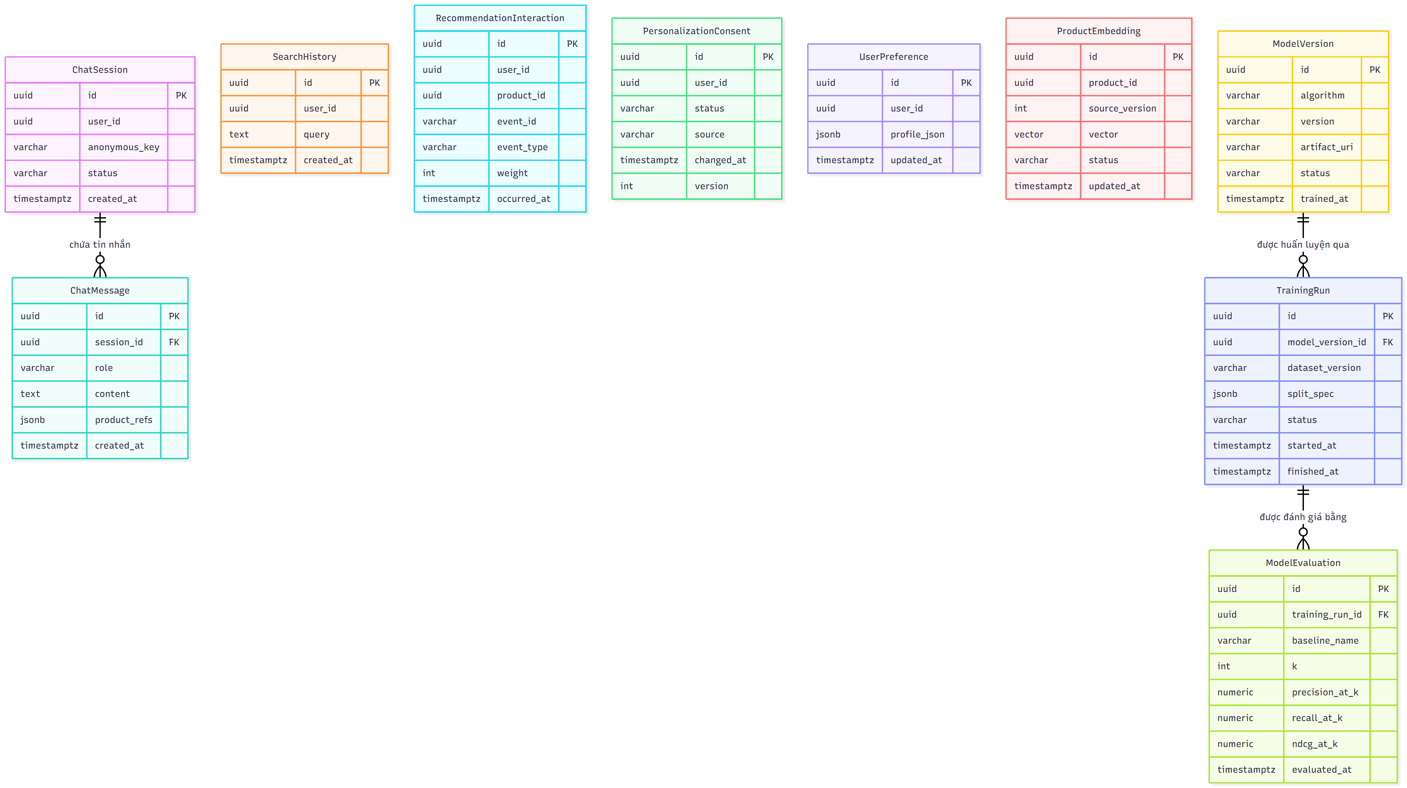
ERD 08-ai
Xem mã sơ đồ · Mục lục ERD · Từ điển dữ liệu
M4 sở hữu dữ liệu hội thoại, tín hiệu hành vi và kết quả huấn luyện offline. Nhiều entity không nối bằng FK trong hình vì user_id thuộc M3, product_id thuộc M1; đây là tham chiếu logic xuyên service.

Ý nghĩa từng entity
Entity | Là gì | Dùng để làm gì
ChatSession | Một cuộc hội thoại của Guest hoặc Customer. | Gom ngữ cảnh và lịch sử chat; Guest dùng anonymous key.
ChatMessage | Một lượt hỏi/đáp trong phiên. | Lưu nội dung, vai trò người nói và card Product liên quan.
SearchHistory | Lịch sử truy vấn tìm kiếm của User. | Cung cấp tín hiệu nhu cầu cho phân tích và gợi ý khi được phép.
RecommendationInteraction | Sự kiện view/cart/purchase của User với Product. | Làm dữ liệu hành vi có event ID chống lặp; không lưu bảng view riêng.
PersonalizationConsent | Trạng thái đồng ý/rút đồng ý cá nhân hóa. | Quyết định có được dùng hành vi User cho gợi ý hay không.
UserPreference | Hồ sơ sở thích suy ra của User. | Giúp xếp hạng gợi ý; không phải dữ liệu do User trực tiếp nhập.
ProductEmbedding | Vector biểu diễn Product và phiên bản nguồn. | Tìm ngữ nghĩa/RAG; cần kiểm tra Product và giá hiện hành trước khi trả.
ModelVersion | Phiên bản thuật toán/artifact gợi ý. | Biết model nào đang được phục vụ hoặc làm fallback.
TrainingRun | Một lần huấn luyện trên bộ dữ liệu/split cụ thể. | Ghi trạng thái và khả năng tái lập kết quả offline.
ModelEvaluation | Metric của một run theo baseline và K. | So chất lượng Top-K trước khi quyết định dùng model.

Đọc quan hệ và luồng
Nhóm entity | Cách hiểu
ChatSession → ChatMessage (1 → 0..n) | Một phiên có nhiều lượt hội thoại. Guest có thể dùng anonymous_key; User đăng nhập dùng user_id. product_refs là các card/ID gợi ý, cần kiểm tra lại Product hiện hành trước khi trả.
SearchHistory, RecommendationInteraction | Lưu tín hiệu tìm kiếm và tương tác view/cart/purchase của User. event_id chống ghi lặp; không có ProductViewHistory riêng trùng event view.
PersonalizationConsent, UserPreference | Consent ghi opt-in/withdrawal; Preference là hồ sơ suy ra từ hành vi được phép. Không dùng hành vi cá nhân để gợi ý khi chưa có consent phù hợp.
ProductEmbedding | Vector gắn product_id và source_version của Product. Embedding có thể cũ; M4 vẫn hỏi M1 để loại Product bị ẩn/ngừng bán và lấy giá hiện hành.
ModelVersion → TrainingRun → ModelEvaluation | Một phiên bản model có nhiều lần train; mỗi run có các kết quả đánh giá theo baseline và K. Đây là bằng chứng thiết kế cho recommendation offline, không tự chứng minh chất lượng đã đạt.

Ví dụ: Customer đồng ý cá nhân hóa, xem một Product rồi mua. M4 nhận sự kiện view/purchase chống lặp, cập nhật Preference và dùng tín hiệu cho lần huấn luyện sau. Khi phục vụ gợi ý, M4 dùng model hoặc fallback nhưng luôn kiểm tra Product còn công khai qua M1. Nếu Customer rút consent, các luồng cá nhân hóa phải ngừng dùng hành vi của họ theo thiết kế AI.
Hình chỉ vẽ ba chuỗi quan hệ FK nội bộ rõ ràng: hội thoại, huấn luyện và đánh giá. Các bảng hành vi, consent, preference và embedding liên kết với User/Product bằng ID logic, không tạo FK xuyên database. Xem kế hoạch kiểm thử AI để phân biệt test dự kiến với kết quả thực thi.

Sequence

Sequence 01 — Tạo Order nhiều Store và thanh toán sandbox
Sơ đồ dễ đọc · Bản kỹ thuật · Mục lục sequence · Activity checkout
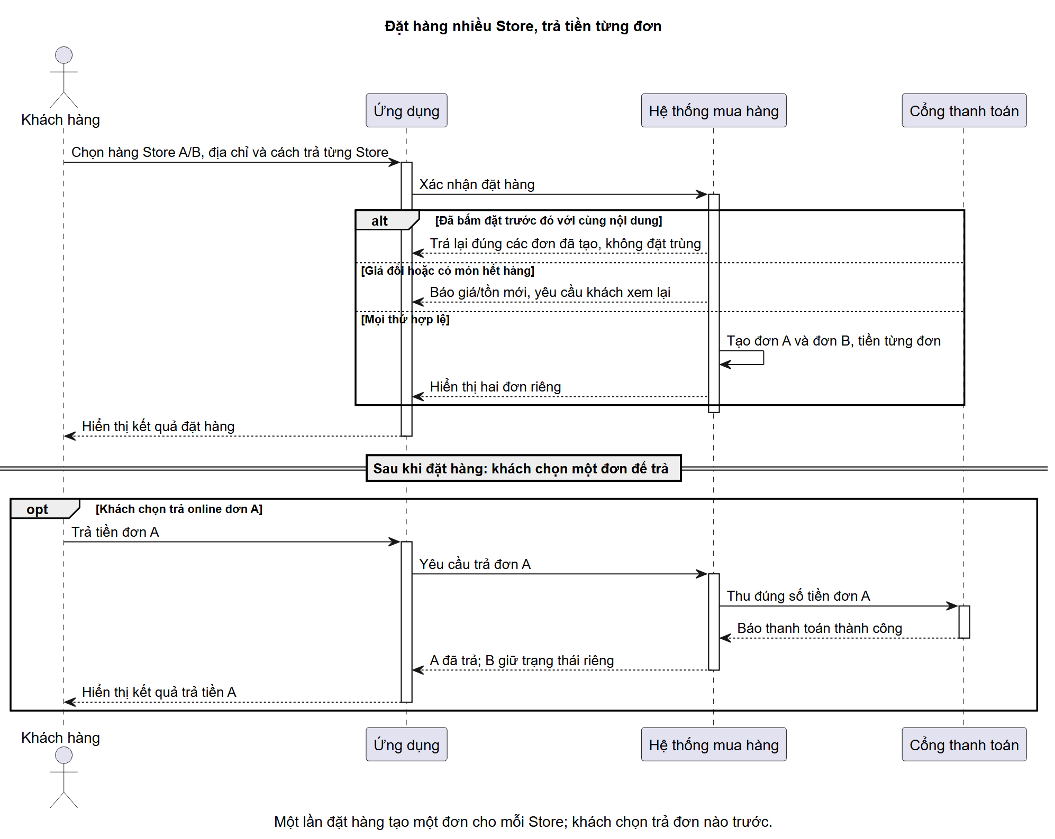
Sơ đồ 01-sandbox-checkout

Hiểu nhanh
Bạn mua hàng của hai Store A và B trong cùng giỏ. Khi bấm đặt hàng, hệ thống kiểm tra lại giá và số lượng rồi tạo hai đơn riêng. Bạn có thể trả tiền đơn A ngay; đơn B vẫn chờ, không bị ép thanh toán cùng A. Nếu bạn bấm lại vì mạng chậm, hệ thống trả đúng hai đơn cũ thay vì đặt trùng. Nếu giá đổi hoặc hết hàng trước lúc đặt, hệ thống yêu cầu bạn xem giá mới và chưa tạo đơn nào.
Trên hình, hãy theo đường Khách hàng → Ứng dụng → Hệ thống mua hàng. Các khung alt là ba khả năng của nút “Đặt hàng”: đã đặt rồi, giá/hàng thay đổi, hoặc đặt thành công. Đoạn sau khi trả về hai đơn là lần trả tiền riêng của A, không phải bước bắt buộc để tạo B.

Đối chiếu khi triển khai
Các chi tiết M1–M3, Idempotency-Key và giữ tồn nằm ở bản kỹ thuật. Phần dưới đối chiếu với bản đó.
Mục đích: diễn tả một lần xác nhận giỏ có Store A/B. M2 tạo một Order và một Payment cho mỗi Store trước khi Customer trả tiền. Order A được thanh toán sandbox trong hình; B có thể tiếp tục chờ hoặc dùng COD.
Bên tham gia | Vai trò
Customer, Web/Mobile | Chọn item, địa chỉ, phương thức từng Store; xác nhận quote và chọn Order để trả.
M2 | Điều phối xác nhận giỏ, voucher, idempotency, tạo Order/Payment và xử lý callback.
M3, M1 | M3 kiểm tra User/Store/phí; M1 báo giá và giữ/consume tồn.
Gateway sandbox | Thu tiền của Order A, không thu tổng hai Order.

Đọc từ trên xuống: (1) M2 khóa cặp (customer_user_id, Idempotency-Key) và so hash payload. (2) Nếu key đã hoàn tất với cùng payload, trả lại cùng nhóm Order; khác payload trả 409. (3) Với key mới, M2 kiểm tra giá/tồn/Store/voucher hiện hành, cấp ID dự kiến rồi M1 reserve đủ mọi SKU. (4) Chỉ khi reserve đủ, M2 tạo nguyên tập Order/Payment, snapshot và IdempotencyRecord trong một transaction. (5) Customer chọn trả Order A; callback hợp lệ làm consume reservation của A và chuyển A sang PENDING. B không bị bắt trả cùng lúc.
Nhánh lỗi: một SKU hết hàng hoặc giá đổi thì release phần đã giữ, trả quote mới/lỗi và không có Order nào. Retry cùng key/payload không tạo thêm Order. Payment Success nhưng consume lỗi thuộc Sequence 02.
Sau luồng: purchase_group_id chỉ nối các Order để hiển thị; mỗi Payment.order_id gắn đúng một Order. Đối chiếu BR-18/19/21/22, TC-CHK-01/02/04 và API.

Sequence 02 — Phục hồi thanh toán sandbox
Sơ đồ dễ đọc · Bản kỹ thuật · Mục lục sequence · Vòng đời trạng thái
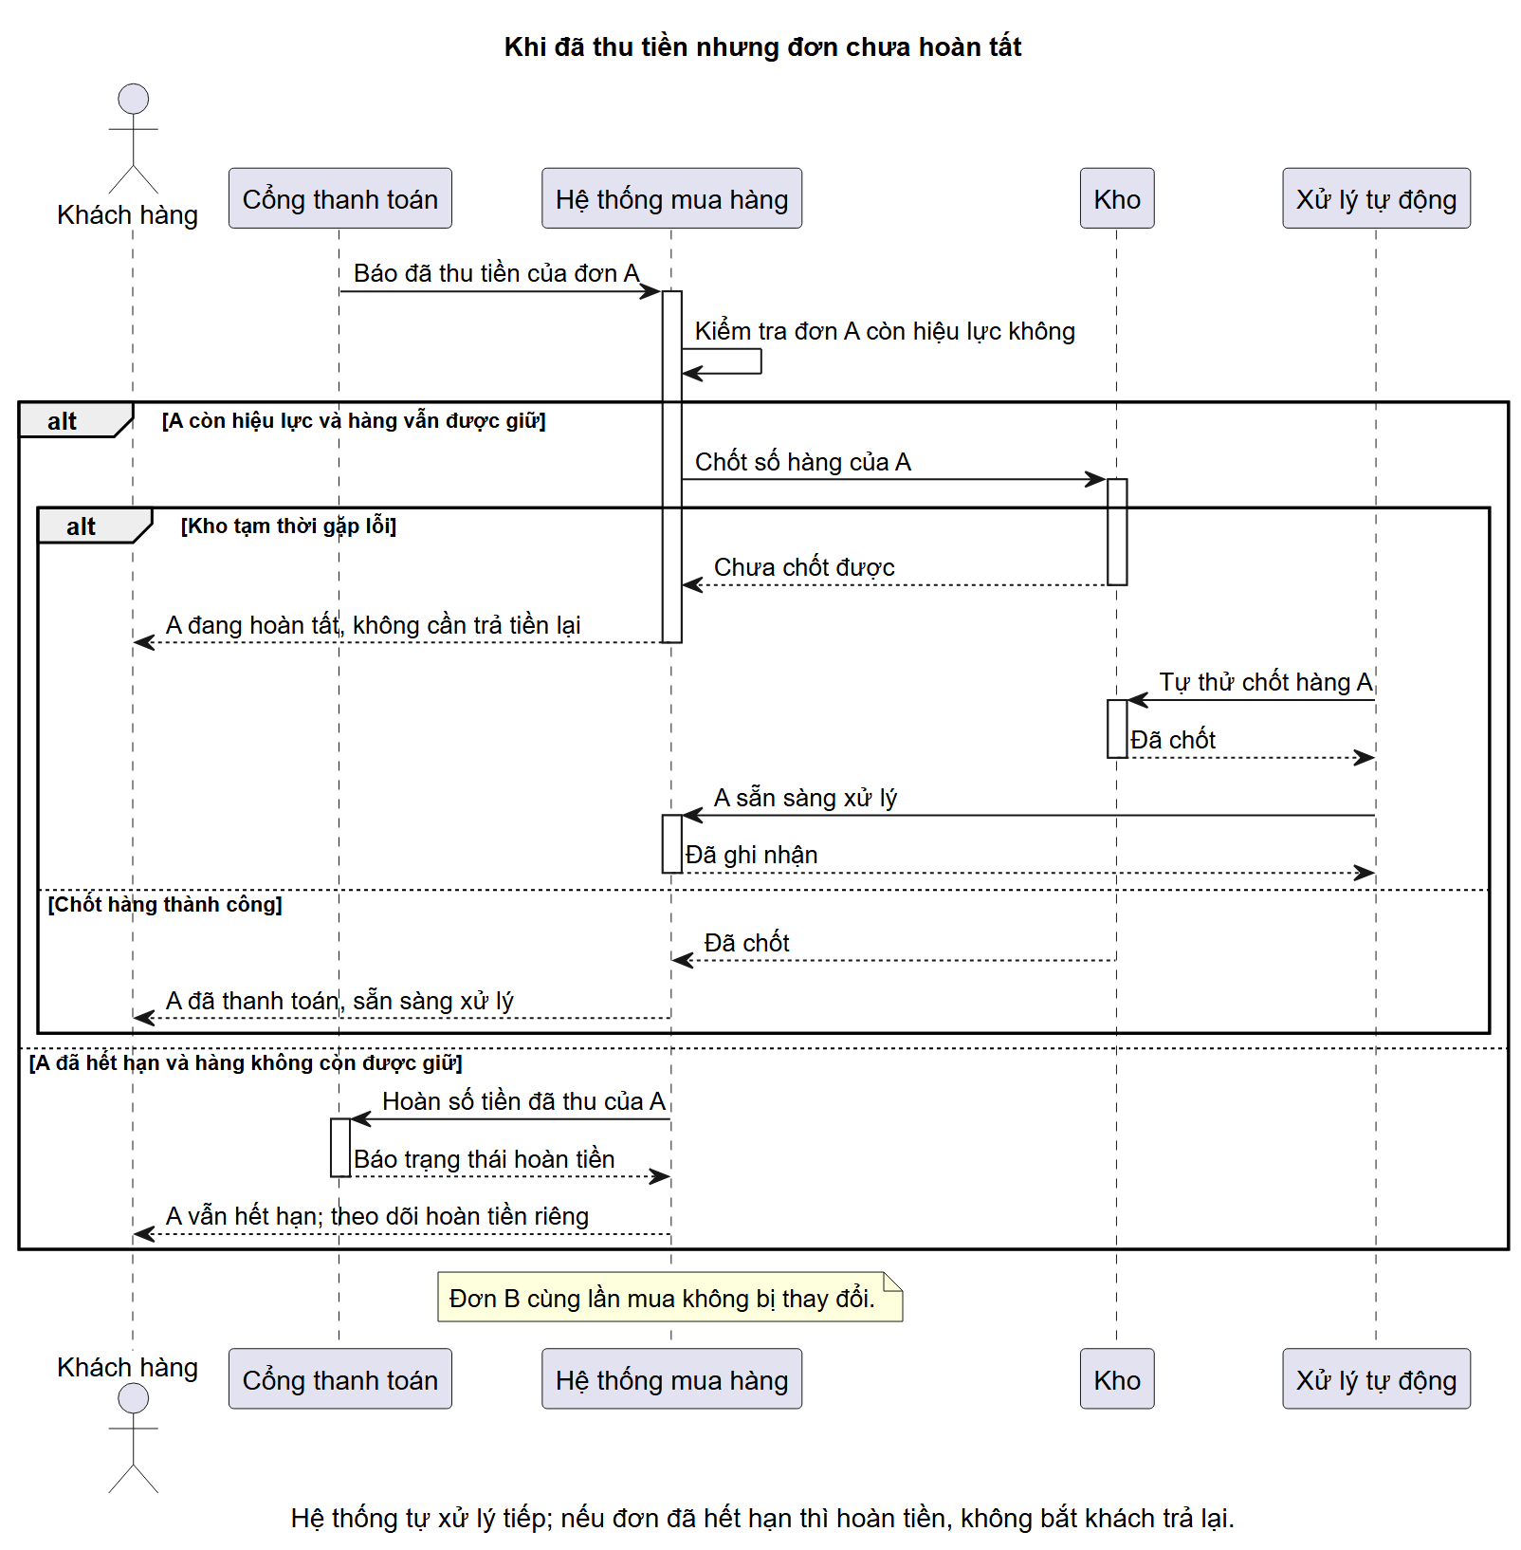
Sơ đồ 02-sandbox-recovery

Hiểu nhanh
Sơ đồ này chỉ nói về đơn A khi tiền đã được báo trả thành công nhưng phần hàng chưa chốt xong. Nếu lỗi chỉ tạm thời, hệ thống tự thử lại; A hiện “đang xử lý”, khách không trả tiền lần hai. Nếu kết quả trả tiền đến quá muộn, sau khi A đã hết hạn và hàng giữ đã trả về kho, hệ thống không mở lại đơn; tiền của A được hoàn.
Nhìn khung alt: nhánh trên là vẫn còn giữ được hàng, nhánh dưới là đơn đã hết hạn. “Xử lý tự động” nghĩa là hệ thống tự thử lại khi gặp lỗi. Mọi chuyện ở đây chỉ áp dụng cho A; đơn B cùng lần mua không đổi.

Đối chiếu khi triển khai
Trạng thái RECOVERING, EXPIRED, Payment và operation ID được giữ ở bản kỹ thuật. Phần dưới đối chiếu với bản đó.
Mục đích: xử lý callback Success cho một Order A trong hai tình huống nguy hiểm: Payment đã thu nhưng M1 tạm lỗi khi consume, hoặc callback đến sau khi Order hết hạn và reservation đã release.
Bên tham gia | Vai trò
Gateway sandbox | Gửi callback có event_id và trả kết quả hoàn mock.
M2 | Xác thực/dedup callback; giữ trạng thái Order, Payment và Refund.
M1 Inventory | Consume reservation đúng một lần theo operation_id.
Recovery worker | Retry command lỗi mà không tạo Attempt/thu tiền mới.

Nhánh reservation còn ACTIVE: M2 ghi Payment A SUCCEEDED rồi yêu cầu M1 consume. Nếu M1 thành công, A chuyển PENDING. Nếu M1 tạm lỗi, A ở RECOVERING; worker retry cùng operation ID, thành công mới chuyển PENDING. Customer không bị yêu cầu trả lần nữa.
Nhánh callback muộn: trước callback, worker hết hạn đã đối soát và chuyển A từ AWAITING_PAYMENT sang EXPIRED, release reservation. Callback Success được ghi nhận nhưng không mở lại A và không tạo Order mới. Payment chuyển sang xử lý hoàn, Refund A được tạo và gọi hoàn mock. Trạng thái Refund có thể còn REQUESTED/PROCESSING/FAILED dù Order đã EXPIRED.
Order B cùng purchase_group_id không đổi. Cần đối chiếu BR-22/23/40, TC-CHK-05/06 và Payment state. Mũi tên retry không phải distributed transaction: M1 và M2 lưu trạng thái riêng để đối soát.

Sequence 03 — COD của một Order, sandbox của Order khác
Sơ đồ dễ đọc · Bản kỹ thuật · Mục lục sequence · Activity checkout
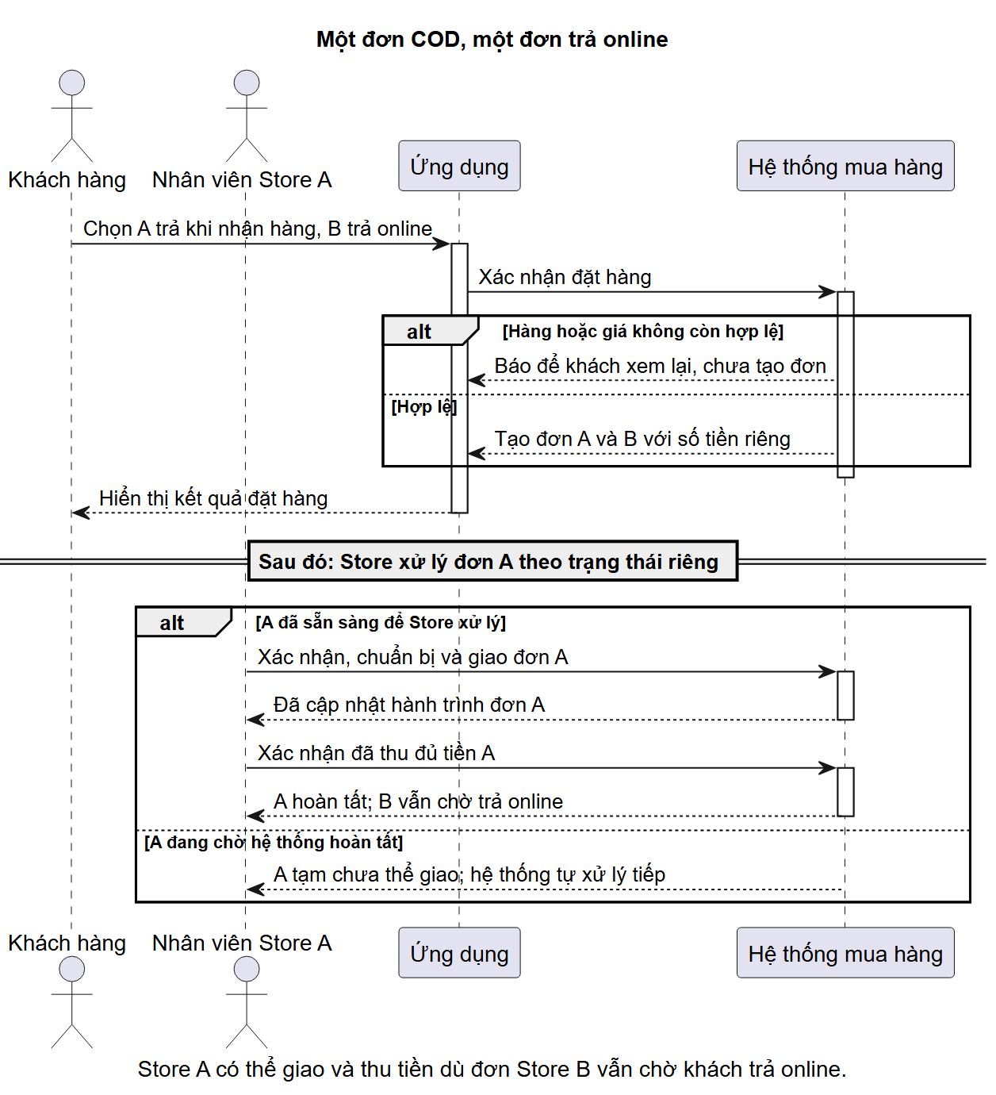
Sơ đồ 03-cod-checkout

Hiểu nhanh
Bạn đặt hai món: Store A chọn trả tiền khi nhận hàng (COD), Store B chọn trả online sau. Hệ thống tạo hai đơn cùng lúc nhưng mỗi đơn đi đường riêng. A có thể được Seller giao và thu tiền dù B vẫn chưa thanh toán. Tiền thu của A không được tính sang B.
Trong hình, Khách hàng đi qua Ứng dụng để đặt hàng; sau đó Nhân viên Store A xử lý chỉ đơn A. Nếu giá/hàng không hợp lệ, không có đơn nào. Nếu A đã tạo nhưng hệ thống chưa hoàn tất phần hàng, A chờ xử lý tiếp; Seller chưa được giao A trong lúc đó.

Đối chiếu khi triển khai
Việc reserve/consume, trạng thái PREPARING và operation ID nằm ở bản kỹ thuật. Phần dưới đối chiếu với bản đó.
Mục đích: cho thấy Customer có thể xác nhận một lần giỏ A/B nhưng chọn A=COD, B=SANDBOX. Hai Order và hai Payment độc lập; Seller có thể giao và thu tiền A khi B còn chưa trả.
Bên tham gia | Vai trò
Customer, Web/Mobile | Gửi lựa chọn phương thức từng Store và xem trạng thái từng Order.
M2, M1 | M2 tạo nguyên tập Order/Payment; M1 reserve rồi consume riêng A COD.
Seller, Seller Portal | Chuyển trạng thái A và xác nhận đã giao/thu đủ COD.

Luồng chính: M2 cấp Order ID dự kiến và M1 reserve SKU A/B. Khi reserve đủ, transaction M2 tạo Order A/B và Payment A/B. A COD bắt đầu PREPARING; sau consume tồn thành công mới PENDING. B sandbox vẫn AWAITING_PAYMENT và giữ tồn có hạn. Seller chỉ được chuyển A CONFIRMED → PROCESSING → SHIPPED sau khi A sẵn sàng, rồi ghi thu đủ COD để A COMPLETED/Payment A SUCCEEDED.
Nhánh lỗi: reserve không đủ thì release toàn bộ, không tạo Order. Nếu consume COD lỗi sau khi Order đã tạo, A giữ PREPARING để worker retry cùng operation_id; không cho Seller xử lý A lúc này. B vẫn là Order đã tạo và có vòng đời thanh toán riêng.
CODCollection ghi nghĩa vụ/tiền đã thu của A, không có tiền COD chung theo purchase_group_id. Xem BR-17/21/41, TC-COD-01/02 và ERD Payment/COD.

Sequence 04 — Hủy một Order và hoàn tiền nếu đã trả
Sơ đồ dễ đọc · Bản kỹ thuật · Mục lục sequence · Activity hủy Order
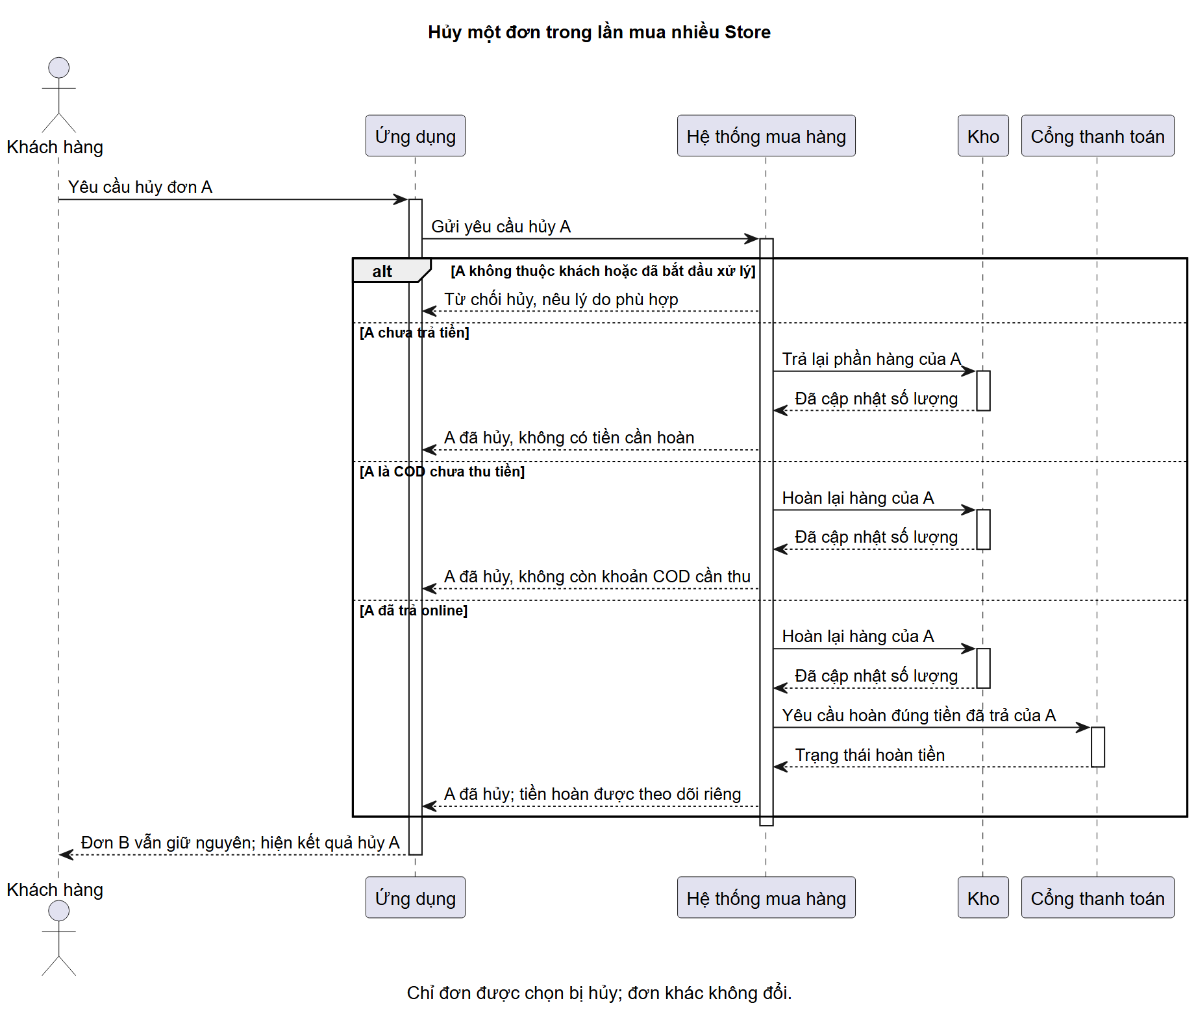
Sơ đồ 04-cancel-refund

Hiểu nhanh
Khách muốn hủy đơn A, không phải hủy cả lần mua gồm A và B. Hệ thống kiểm tra A còn ở giai đoạn được hủy hay không. Nếu A chưa trả tiền, hệ thống bỏ số tiền cần thu và trả hàng đã giữ. Nếu A là COD, bỏ nghĩa vụ thu tiền và hoàn kho. Nếu A đã trả online, hệ thống hoàn kho và bắt đầu hoàn đúng số tiền đã trả cho A. Đơn B giữ nguyên.
Ba phần trong alt tương ứng ba tình huống trên. “Đơn đã hủy” và “tiền đã hoàn xong” là hai kết quả khác nhau; khách có thể thấy đơn đã hủy trong khi hoàn tiền còn đang xử lý.

Đối chiếu khi triển khai
Chi tiết version, release/restock và Refund nằm ở bản kỹ thuật. Phần dưới đối chiếu với bản đó.
Mục đích: hủy Order A trong một nhóm mua mà không hủy hay tính lại Order B. Sơ đồ chia nhánh theo A đã thu tiền/chưa thu và tồn đã consume/chưa consume.
Bên tham gia | Vai trò
Customer | Gửi yêu cầu hủy kèm expected_version. Seller/Owner cũng được hủy ở trạng thái cho phép nhưng phải ghi lý do.
M2 | Kiểm tra ownership/trạng thái/version; chuyển CANCELLED, ghi lịch sử, tạo Refund nếu cần.
M1 | Release tồn đang giữ hoặc restock tồn đã bán theo operation ID.
Gateway sandbox | Hoàn mock khoản đã trả của A.

Ba nhánh: A sandbox chưa trả: hủy Order/Payment và release reservation, không Refund. A COD chưa thu: hủy nghĩa vụ CODCollection, hoàn kho nếu đã consume, không Refund. A sandbox đã trả: hủy Order, hoàn kho và tạo Refund bằng Order.payable_vnd đã chụp (gồm phí giao); kết quả hoàn tiền có trạng thái riêng.
Chỉ hủy ở AWAITING_PAYMENT/PENDING/CONFIRMED; từ PROCESSING trở đi trả lỗi. Cùng expected_version chỉ một thao tác cạnh tranh được chấp nhận; M1 restock/release và Refund chống lặp bằng operation ID. Sơ đồ tập trung vào nhánh hợp lệ; nhánh 403/404/409 xem Activity 02 và BR-24/25/26/39.

Sequence 05 — Áp voucher Store và toàn sàn
Sơ đồ dễ đọc · Bản kỹ thuật · Mục lục sequence · Quy tắc tính tiền
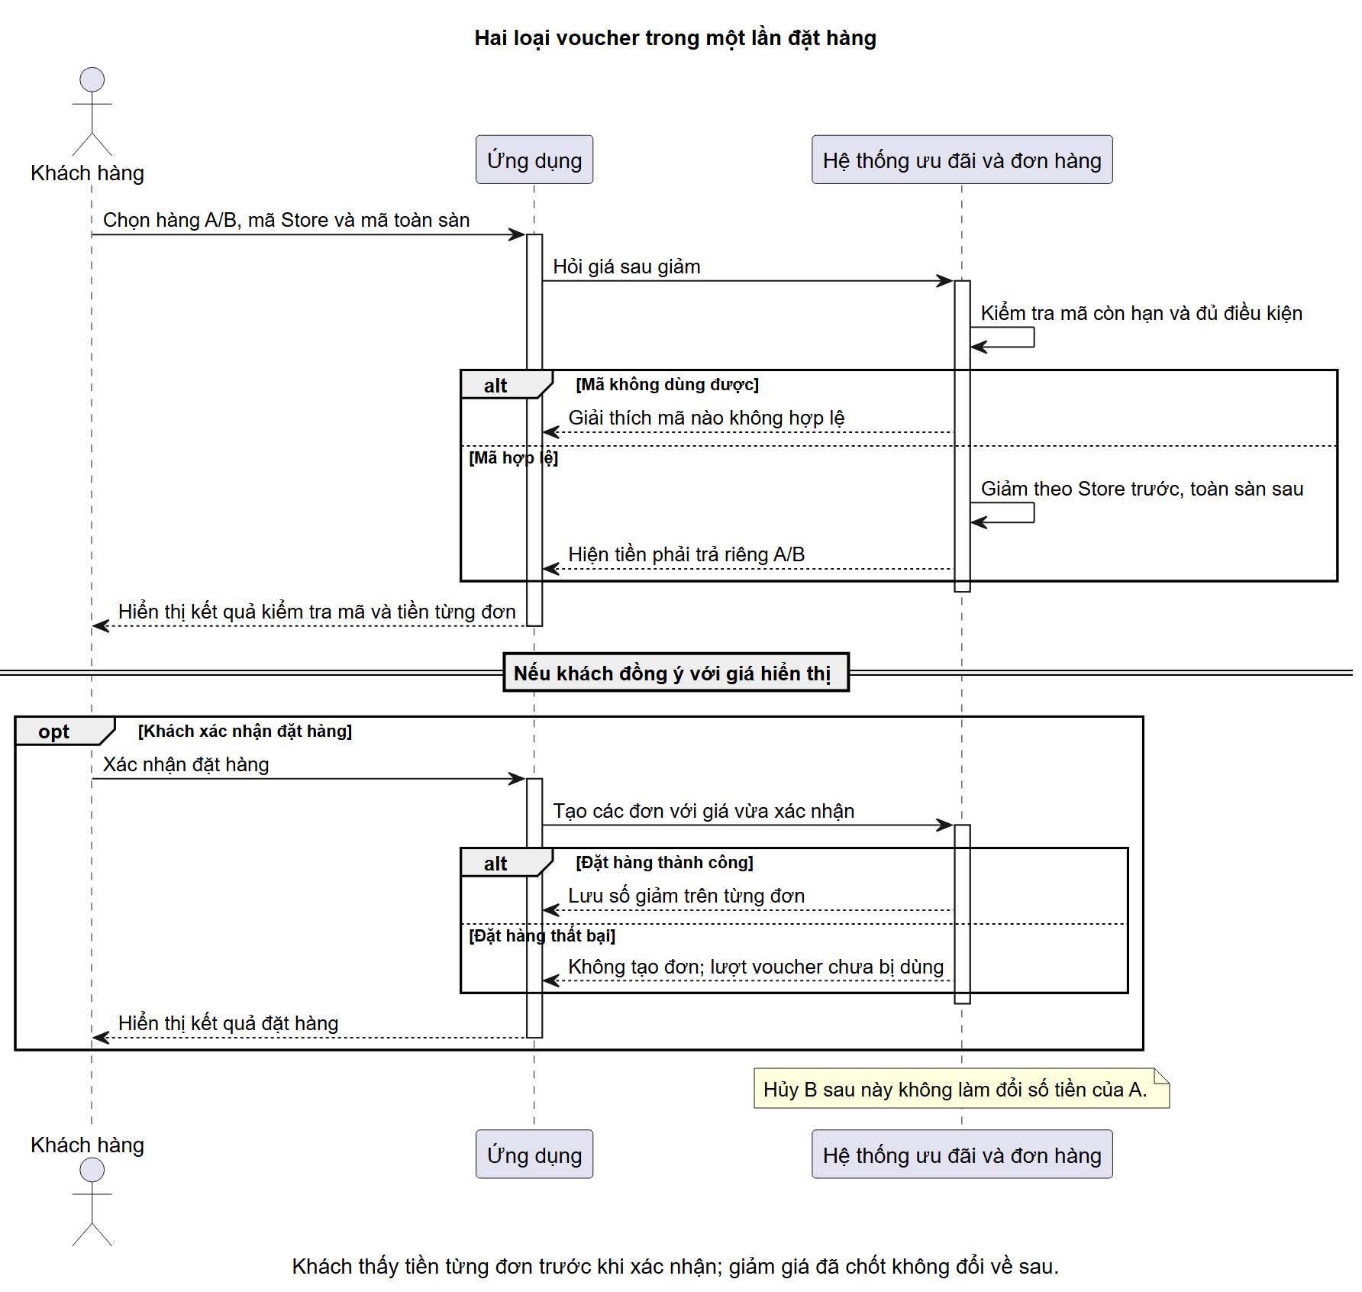
Sơ đồ 05-voucher

Hiểu nhanh
Khách dùng mã giảm của Store A và một mã toàn sàn khi mua ở A/B. Hệ thống giảm tiền hàng của Store trước, rồi giảm thêm tiền hàng còn lại bằng mã toàn sàn; phí giao không được giảm. Trước khi đặt, khách thấy rõ phải trả bao nhiêu cho A, bao nhiêu cho B. Khi đặt thành công, những con số đó được giữ cố định trên từng đơn.
Trong hình, đoạn trước khi Customer xác nhận là xem giá; đoạn sau là giữ rồi chốt lượt dùng voucher. Nếu đặt hàng thất bại, lượt đã giữ được trả lại. Nếu đã đặt thành công rồi B bị hủy/hết hạn, tiền giảm của A không bị tính lại.

Đối chiếu khi triển khai
Giữ lượt, phân bổ giảm sàn và redemption nằm ở bản kỹ thuật. Phần dưới đối chiếu với bản đó.
Mục đích: cho thấy voucher được tính ở quote, giữ lượt lúc tạo Order và chốt số giảm trên từng Order. Mã Store và mã toàn sàn được cộng dồn có thứ tự; không giảm phí giao.
Bên tham gia | Vai trò
Customer | Chọn CartItem của Store A/B và nhập mã voucher hợp lệ.
M2 Voucher & Order | Kiểm tra điều kiện, tính tiền, giữ/chốt lượt dùng và lưu phần giảm snapshot.

Đọc từ trên xuống: M2 kiểm tra thời hạn, mức hàng tối thiểu, trần giảm và hạn mức sử dụng. M2 áp voucher Store trên tiền hàng từng Store trước, rồi áp voucher sàn trên tổng tiền hàng còn lại. Giảm sàn được phân bổ theo tỷ lệ và phần dư cố định để tổng giảm khớp đến từng đồng VND. Customer thấy payable A/B và tổng tham khảo trước khi xác nhận.
Sau xác nhận, M2 giữ lượt trong lúc reserve tồn/tạo nguyên tập Order. Nếu transaction Order thành công, VoucherRedemption lưu phần giảm của từng Order; voucher sàn đếm một lượt cho cả `purchase_group_id`, dù có redemption trên A/B. Nếu lỗi trước transaction, release lượt và phần tồn đã giữ, không tạo Order.
Hủy/hết hạn B sau khi tạo không hoàn lượt voucher đã chốt và không tính lại tiền A. Đối chiếu BR-27–31, TC-VCH-01/02/03 và ERD voucher.

Sequence 06 — Customer đăng ký Store, Admin duyệt
Sơ đồ dễ đọc · Bản kỹ thuật · Mục lục sequence · ERD Store
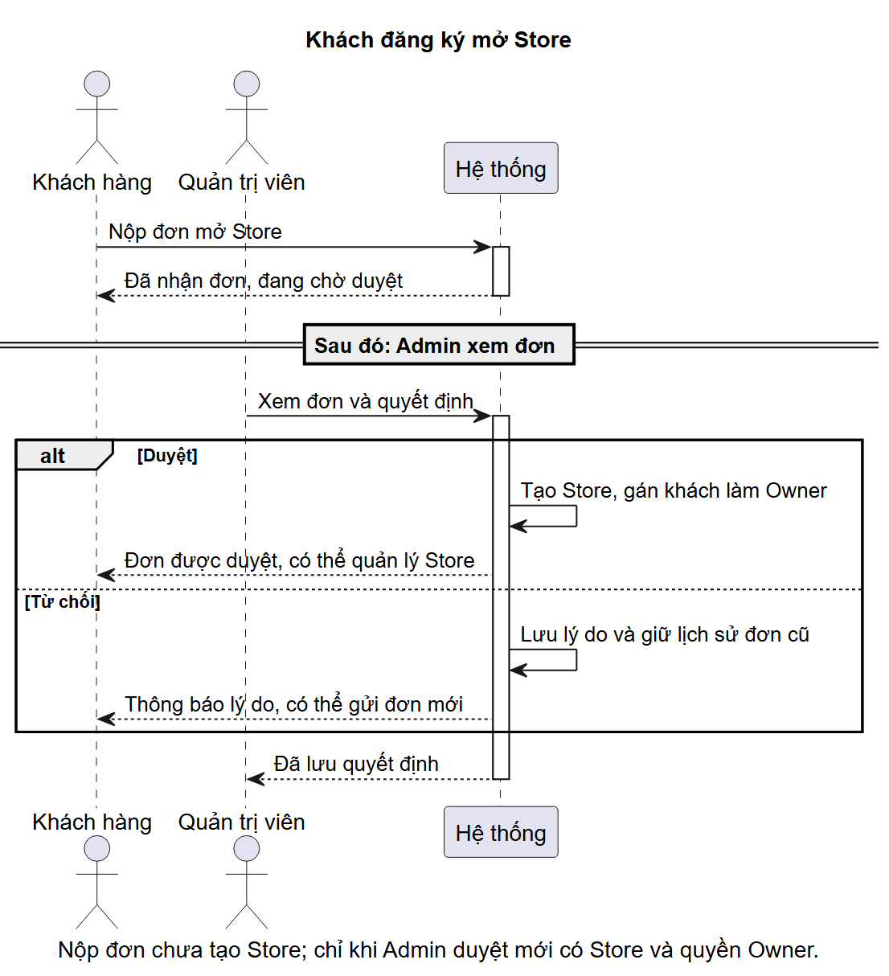
Sơ đồ 06-store-application

Hiểu nhanh
Customer gửi đơn xin mở Store, nhưng chưa có Store ngay. Admin xem đơn rồi chọn duyệt hoặc từ chối. Nếu duyệt, Store được tạo và Customer trở thành Owner. Nếu từ chối, Customer thấy lý do; đơn cũ vẫn được giữ để tra cứu và họ có thể gửi một đơn mới.
Trong hình, đoạn đầu là Customer nộp đơn; khung alt là hai quyết định của Admin. Không có nhánh nào cho phép Customer tự tạo Store hoặc tự cấp quyền Owner trước khi Admin duyệt.

Đối chiếu khi triển khai
Transaction, membership và audit nằm ở bản kỹ thuật. Phần dưới đối chiếu với bản đó.
Mục đích: giải thích khi nào StoreApplication trở thành Store, ai được làm Owner và vì sao đơn bị từ chối vẫn phải giữ lịch sử.
Bên tham gia | Vai trò
Customer | Nộp hồ sơ mở Store và theo dõi trạng thái.
M3 Identity & Store | Kiểm tra điều kiện, lưu đơn, quyết định và audit.
Administrator | Duyệt hoặc từ chối; từ chối phải có lý do.

Luồng chính: M3 kiểm tra Customer chưa có StoreMembership active và không có đơn PENDING trùng. Sau khi nộp, StoreApplication ở PENDING. Admin xem hồ sơ và quyết định. Duyệt: M3 tạo Store, StoreMembership Owner và cập nhật đơn trong cùng transaction; ghi M3Audit. Từ chối: M3 giữ đơn REJECTED, lý do và audit; Customer có thể gửi đơn mới sau đó.
Không tạo Store hoặc Owner ngay lúc Customer nộp đơn; cũng không sửa đơn bị từ chối thành đơn mới. Ràng buộc mỗi User tối đa một membership active và mỗi Store một Owner active cần được kiểm tra ngay tại bước duyệt, không chỉ ở giao diện. Xem BR-03/33/35, RBAC và TC-ACC-01/02.

Sequence 07 — Product thay đổi và AI index cập nhật
Sơ đồ dễ đọc · Bản kỹ thuật · Mục lục sequence · Thiết kế AI
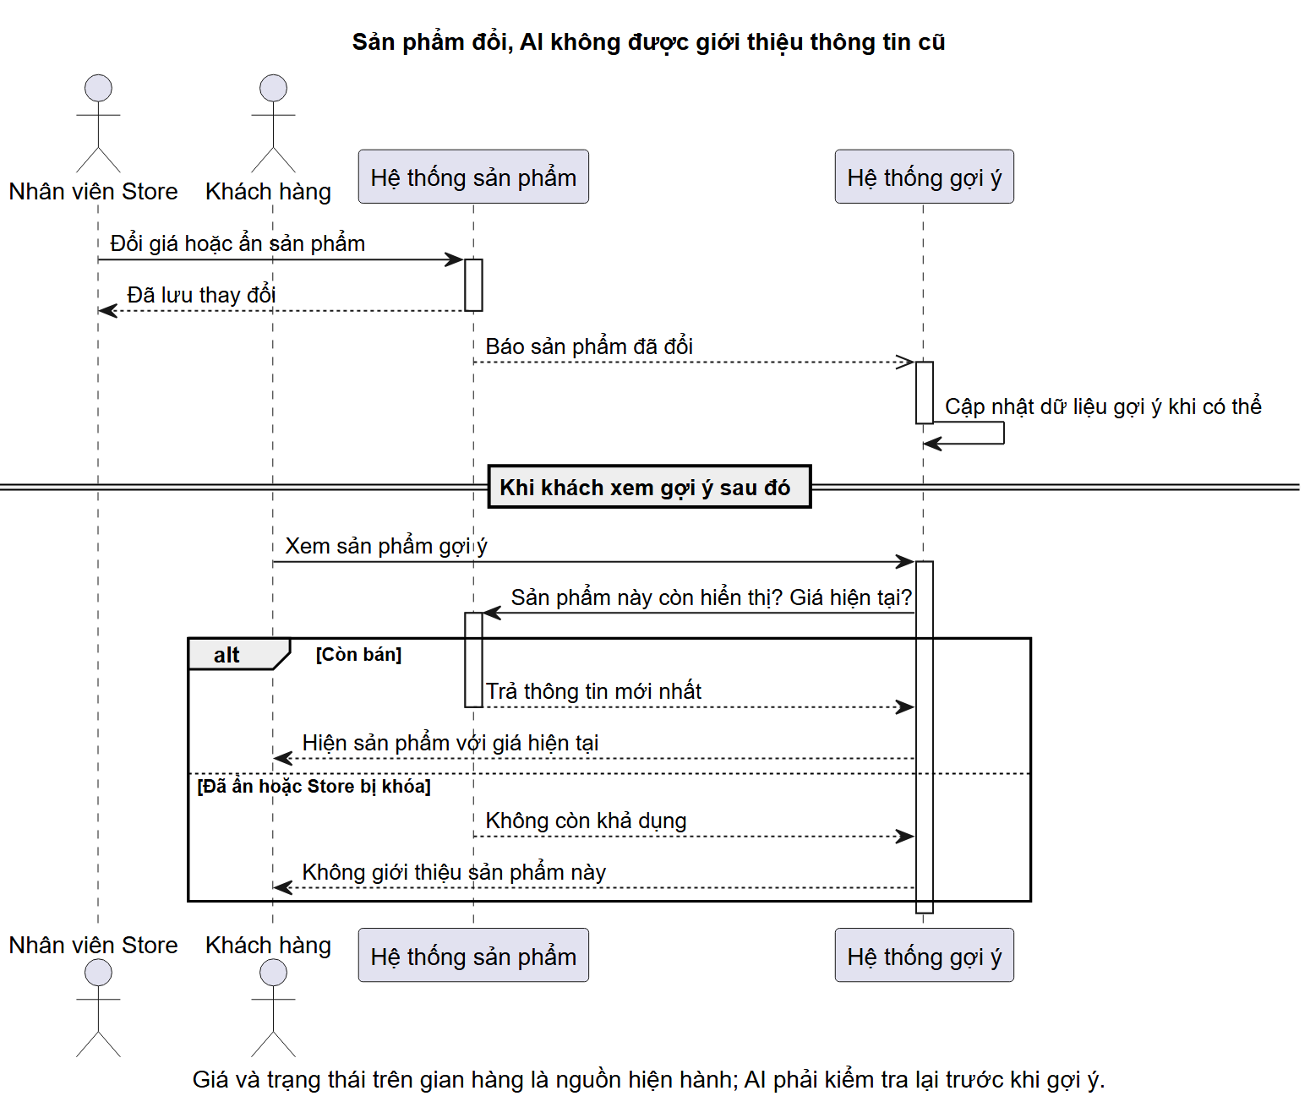
Sơ đồ 07-product-ai-index

Hiểu nhanh
Seller sửa giá hoặc ẩn một Product. Thông tin trên gian hàng đổi ngay, còn phần AI có thể cập nhật chậm hơn. Khi chatbot hoặc gợi ý chuẩn bị giới thiệu Product đó, hệ thống kiểm tra lại giá và trạng thái mới nhất. Vì vậy Product đã ẩn không bị giới thiệu, và giá cũ từ dữ liệu AI không được hiển thị cho khách.
Trên hình, “Hệ thống sản phẩm” là nơi Seller sửa Product; “Hệ thống gợi ý” cập nhật dữ liệu của mình sau đó. Mũi tên hệ thống gợi ý hỏi lại hệ thống sản phẩm gần cuối hình là điểm quan trọng nhất: không tin dữ liệu gợi ý cũ khi trả kết quả cho người dùng.

Đối chiếu khi triển khai
Outbox, sự kiện ProductChanged và source version nằm ở bản kỹ thuật. Phần dưới đối chiếu với bản đó.
Mục đích: phân biệt dữ liệu Product hiện hành ở M1 với embedding có thể cập nhật trễ ở M4. Đây là lý do chatbot/recommendation không được trả giá cũ hoặc Product vừa bị ẩn.
Bên tham gia | Vai trò
Seller | Sửa Product/Variant với expected_version trong đúng Store.
M1 Catalog | Kiểm tra quyền, thuộc tính, SKU; lưu Product mới và outbox trong transaction.
M4 AI worker | Nhận ProductChanged, dedup và xây/cập nhật embedding theo version.

Đọc từ trên xuống: Seller gửi thay đổi. M1 kiểm tra dữ liệu và lưu, tăng version rồi trả Product mới. Sự kiện ProductChanged(event_id, product_id, version) được chuyển bất đồng bộ sang M4; M4 chỉ upsert embedding khi version phù hợp, tránh sự kiện cũ ghi đè mới. Nhưng ngay cả khi index đã cập nhật, lúc trả Product card M4 vẫn hỏi M1 về trạng thái hiển thị và giá hiện hành.
Khi index trễ hoặc Product bị ẩn/Store bị khóa: M4 loại Product khỏi kết quả thay vì dùng giá/trạng thái trong embedding. M4 lỗi không chặn Seller sửa Product hoặc Customer mua hàng; đồng bộ AI phục hồi sau. Xem TC-AI-01, BR-13/38 và integration contract.

Sequence 08 — Chatbot RAG và recommendation offline
Sơ đồ dễ đọc · Bản kỹ thuật · Mục lục sequence · ERD AI
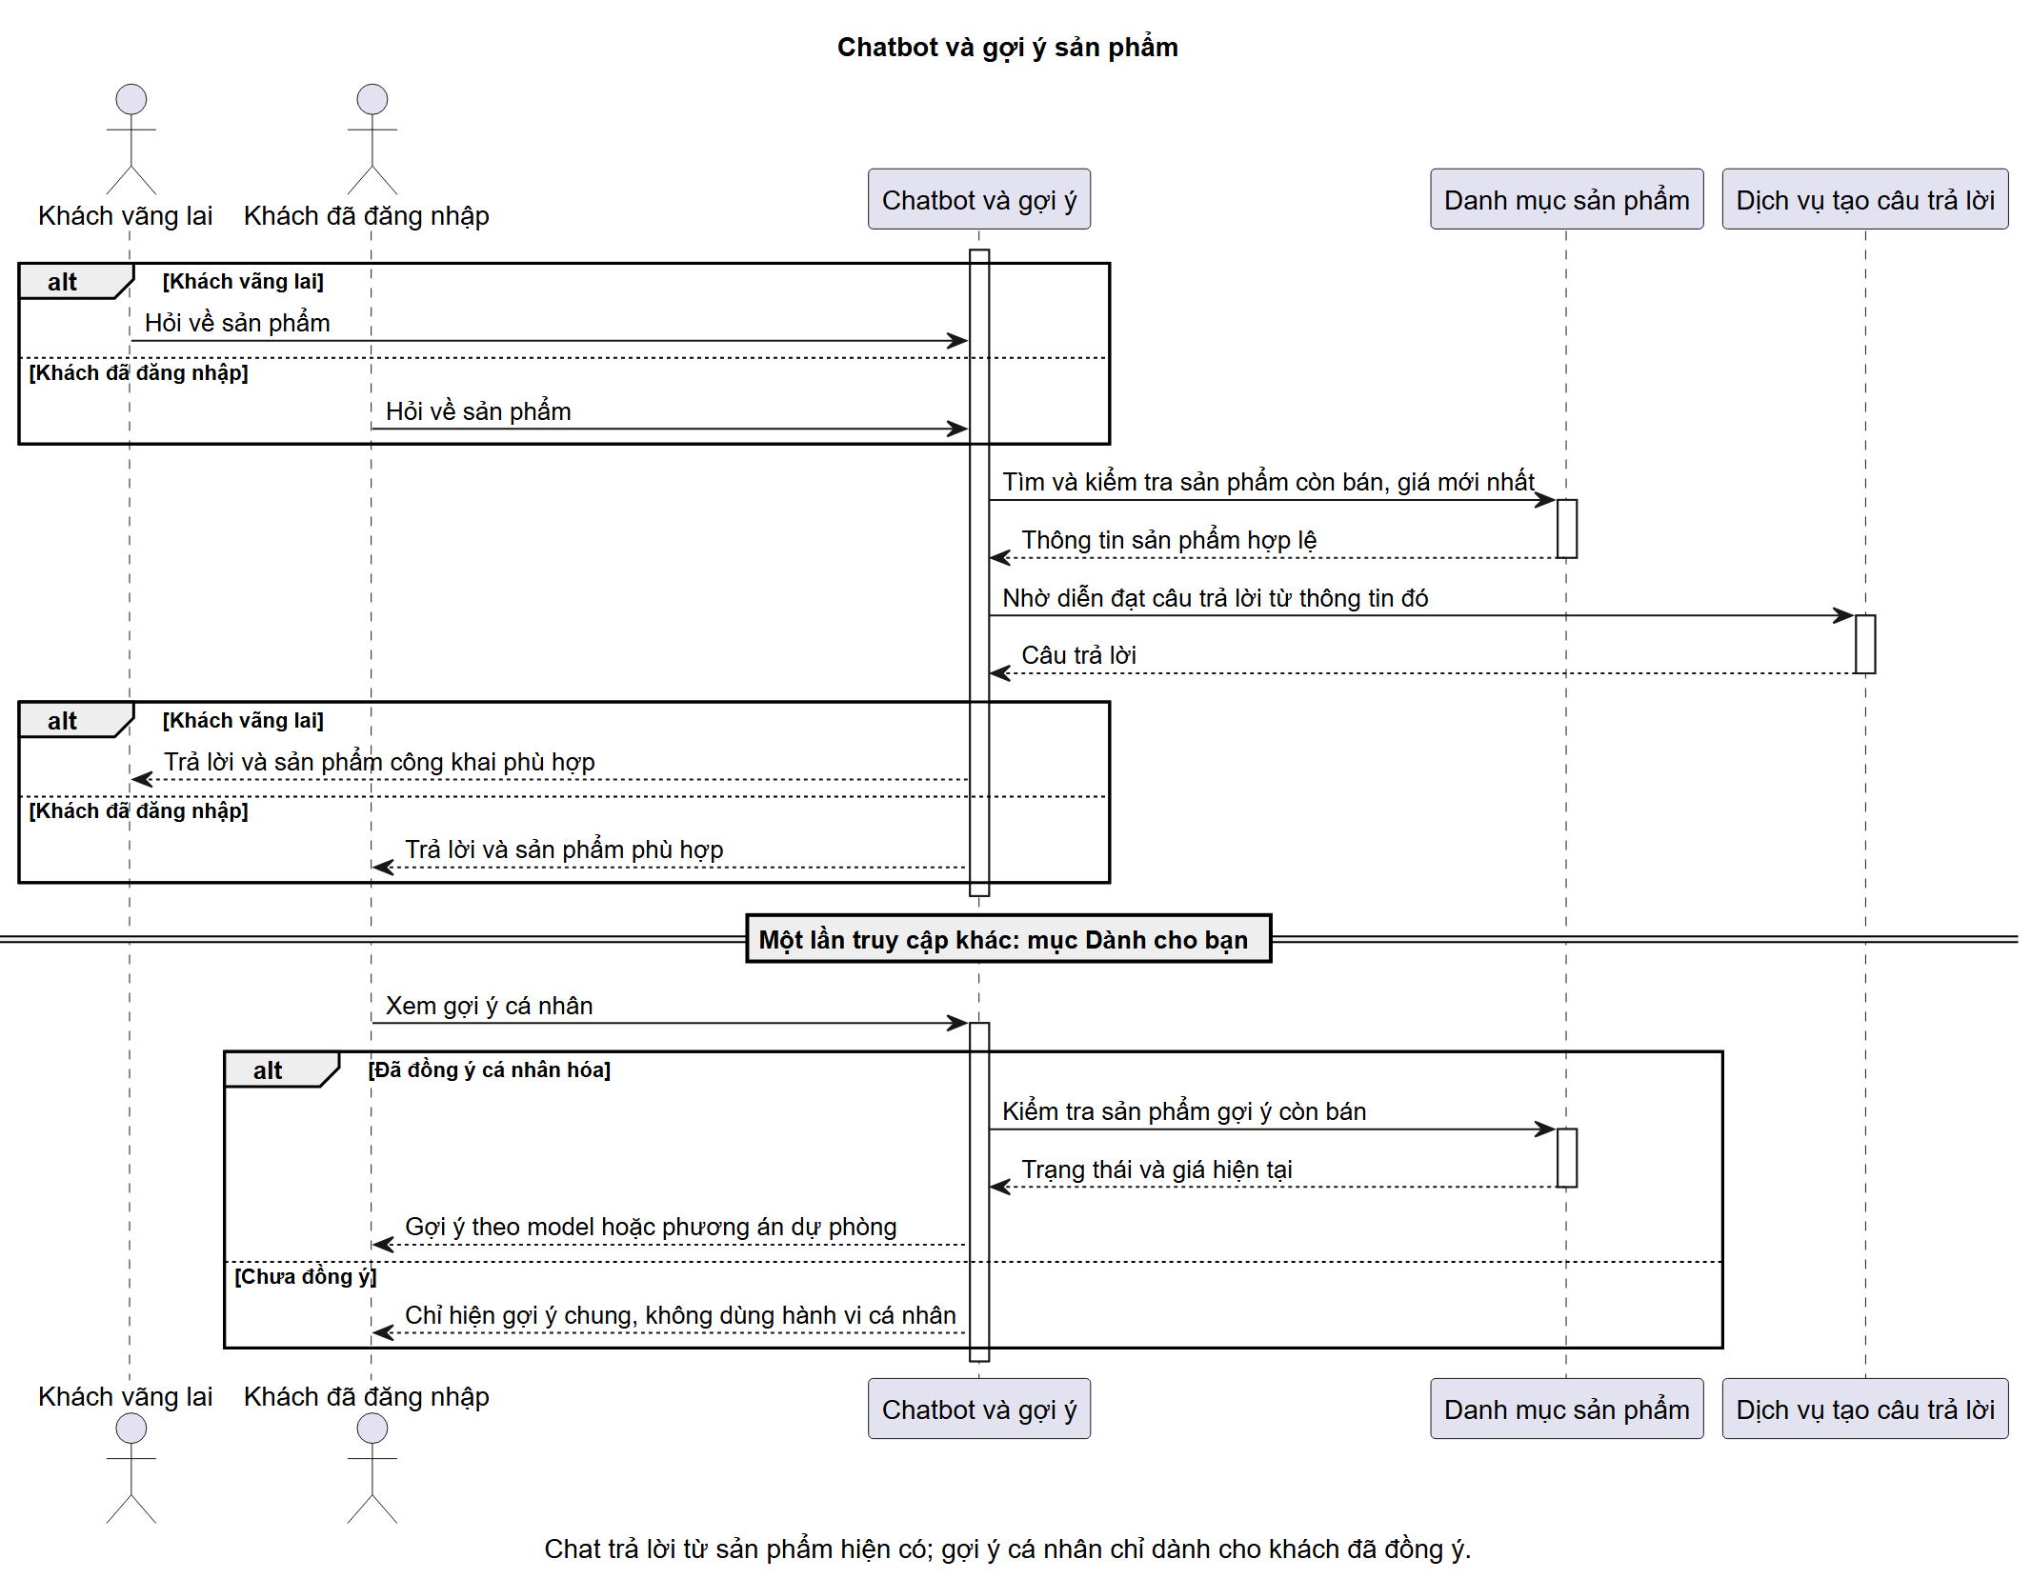
Sơ đồ 08-rag-and-recommendation

Hiểu nhanh
Guest và Customer đều có thể hỏi chatbot về sản phẩm. Hệ thống tìm thông tin phù hợp, kiểm tra sản phẩm còn bán và giá hiện tại, rồi mới tạo câu trả lời; nếu thiếu thông tin, chatbot phải nói rõ thay vì đoán. Guest chỉ dùng chat cơ bản. Customer đã đăng nhập có thể nhận phần “Dành cho bạn” khi việc cá nhân hóa được cho phép.
Hình có hai câu chuyện ở hai lần truy cập khác nhau: phần trên là trả lời chat, phần dưới là mở mục “Dành cho bạn”. Đừng hiểu là hệ thống huấn luyện model mỗi khi khách gửi câu hỏi; bản kỹ thuật cho thấy việc huấn luyện diễn ra riêng.

Đối chiếu khi triển khai
Embedding, consent, training run và metric nằm ở bản kỹ thuật. Phần dưới đối chiếu với bản đó.
Mục đích: mô tả hai khả năng M4 cung cấp: trả lời hội thoại dựa trên dữ liệu Product (RAG) và gợi ý cá nhân hóa dựa trên model huấn luyện offline. Chúng dùng chung Product context nhưng không phải một lần gọi model duy nhất.
Bên tham gia | Vai trò
Guest/Customer | Guest chat cơ bản qua anonymous_key; Customer đăng nhập có user_id, consent và có thể nhận gợi ý cá nhân.
M4 AI | Tìm context, kiểm tra consent, lọc PII, tạo card/gợi ý và fallback.
M1 Catalog | Trả trạng thái hiển thị và giá Product hiện hành.
LLM API | Sinh câu trả lời trên context được M4 cung cấp.
Training worker | Dùng sự kiện hợp lệ đã dedup để train offline, so baseline và ghi metric.

Nhánh chat: M4 lưu ChatSession theo Guest hoặc Customer, truy xuất Top-K context bằng embedding, rồi hỏi lại M1 để loại Product không bán/ẩn/Store bị khóa và lấy giá mới. M4 chỉ gửi context đã lọc PII cho LLM và trả câu trả lời có căn cứ cùng card còn hợp lệ. Guest không có gợi ý cá nhân theo User.
Nhánh recommendation: với Customer có consent phù hợp, M4 thu tín hiệu view/search/cart/purchase đã dedup. Worker chia train/test theo thời gian, huấn luyện CF/MF và so với baseline bằng Precision@K, Recall@K, NDCG@K. Khi phục vụ, dùng model đã đánh giá hoặc fallback; Product vẫn phải qua kiểm tra M1. Sơ đồ gộp thời gian dài vào một hình: train không chạy đồng bộ mỗi lần chat.
Nếu thiếu context hoặc LLM lỗi, trả lời phải nêu giới hạn thay vì bịa Product. Nếu chưa consent, model chưa sẵn sàng hoặc User cold-start, dùng fallback phù hợp. Xem thiết kế/đánh giá AI, TC-AI-01/03 và BR-12/13/14/20.

Activity

Activity 01 — Xác nhận giỏ và thanh toán riêng từng Order
Sơ đồ dễ đọc · Bản kỹ thuật · Mục lục activity · Sequence tạo Order
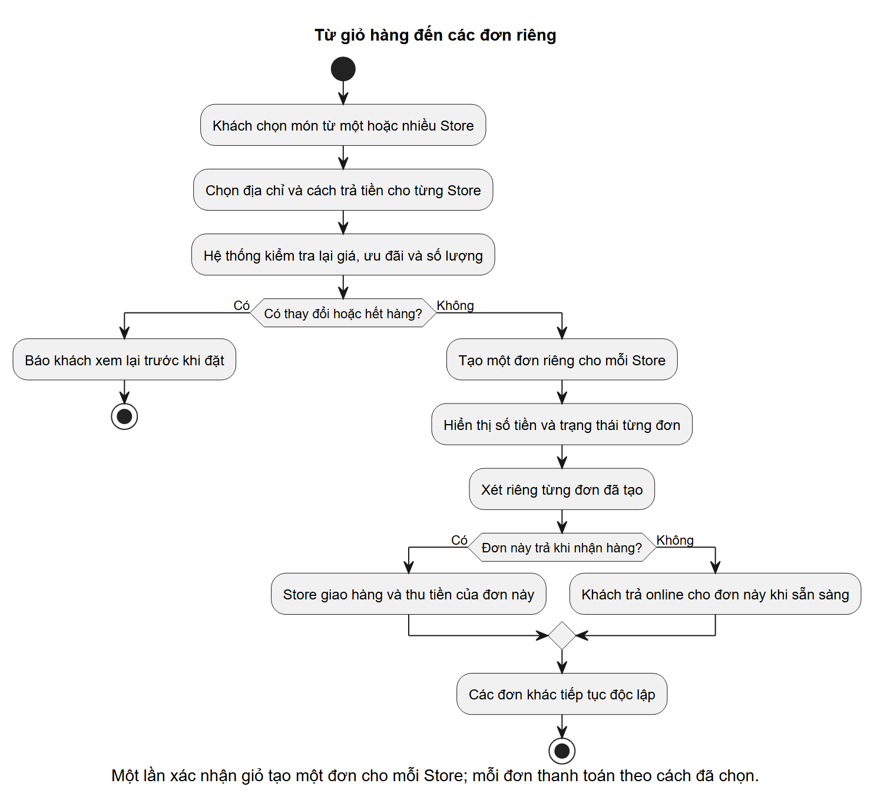
Activity: từ giỏ hàng đến các đơn riêng
Sơ đồ 01-checkout

Hiểu nhanh
Khách chọn hàng của một hoặc nhiều Store, địa chỉ và cách trả tiền cho từng Store. Hệ thống kiểm tra lại giá, voucher và còn hàng. Nếu có gì thay đổi, khách xem lại giá; chưa có đơn nào. Nếu mọi thứ hợp lệ, hệ thống tạo một đơn cho mỗi Store cùng lúc. Đơn COD đi tiếp để Store giao và thu tiền; đơn sandbox chờ khách trả online riêng. Một đơn xong trước không bắt đơn kia phải xong theo.
Bạn có thể đọc hình bằng ba câu hỏi: giá còn đúng không? giữ đủ hàng không? mỗi đơn sẽ trả bằng cách nào? Sau khi tạo các đơn, sơ đồ xét cách thanh toán của từng đơn; khách không phải dùng cả hai cách trả tiền.

Đối chiếu khi triển khai
Reserve, transaction và các trạng thái kỹ thuật nằm ở bản activity kỹ thuật. Phần dưới đối chiếu với bản đó.
Câu hỏi sơ đồ trả lời: từ lúc Customer chọn item nhiều Store đến lúc các Order sẵn sàng xử lý, hệ thống phải quyết định những gì? “Checkout” ở đây là hoạt động, không phải bảng dữ liệu.
Giai đoạn | Ý nghĩa | Nếu không đạt
Chọn item, địa chỉ, phương thức | Customer có thể chọn SANDBOX/COD theo từng Store nhưng dùng một địa chỉ cho lần xác nhận. | Thiếu item/địa chỉ/phương thức: không tiếp tục.
Tính lại quote | M2 lấy giá Variant, trạng thái Store, tồn, voucher và phí hiện hành; tổng hiển thị chỉ là tổng tham khảo. | Giá/điều kiện đổi: trả quote mới để Customer xác nhận, chưa tạo Order.
Reserve nguyên tập | Cấp trước purchase_group_id/Order ID; M1 giữ SKU mọi Store và M2 giữ lượt voucher. | Một SKU không đủ: release mọi phần đã giữ, không có Order một phần.
Tạo Order/Payment | M2 ghi một Order và Payment riêng cho mỗi Store trong một transaction; chốt snapshot và voucher, chỉ xóa CartItem đã mua. | Transaction lỗi: release reservation/lượt voucher; retry qua Idempotency-Key.
Sau tạo | COD consume tồn rồi PENDING; sandbox AWAITING_PAYMENT đến khi Customer trả riêng Order đó. | COD consume lỗi giữ PREPARING; sandbox Payment Success nhưng consume lỗi vào RECOVERING; hết hạn đối soát rồi release/hoàn nếu Success muộn.

Ở bản dễ đọc, nhánh COD hoặc online là lựa chọn cho một Order đang xét. Các Order khác tiếp tục độc lập: A có thể PENDING trong khi B vẫn AWAITING_PAYMENT. Bản kỹ thuật mô tả rõ hơn ranh giới transaction trong M2.
Đối chiếu BR-01/17/18/21/22/23/41, TC-CHK-01/02/05 và TC-COD-02, state Order.

Activity 02 — Hủy một Order
Sơ đồ dễ đọc · Bản kỹ thuật · Mục lục activity · Sequence hủy/hoàn
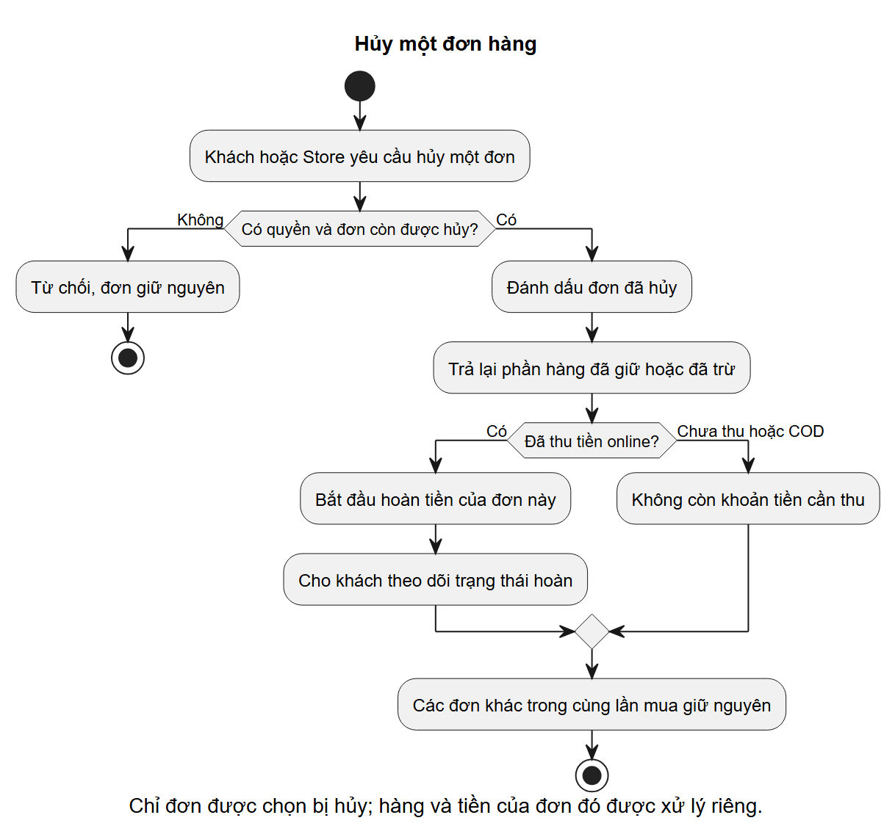
Sơ đồ 02-cancel-order

Hiểu nhanh
Khi có yêu cầu hủy một đơn, hệ thống trước hết hỏi: người này có được hủy và đơn còn ở giai đoạn cho phép không? Nếu không, đơn giữ nguyên và người dùng nhận lý do từ chối. Nếu có, đơn chuyển sang “Đã hủy”. Sau đó hệ thống trả lại phần hàng đã giữ hoặc đã trừ, rồi xử lý tiền: đơn trả online rồi thì hoàn tiền; đơn chưa trả/COD thì bỏ nghĩa vụ thu. Các đơn khác trong cùng lần mua không đổi.
Hai hình thoi phía sau “Đã hủy” trả lời hai câu hỏi rất đời thường: hàng đã bị trừ khỏi kho chưa? và tiền đã thu chưa? “Đã hủy đơn” không đồng nghĩa “đã hoàn tiền xong”.

Đối chiếu khi triển khai
Version, operation ID và trạng thái Refund nằm ở bản activity kỹ thuật. Phần dưới đối chiếu với bản đó.
Câu hỏi sơ đồ trả lời: khi Customer hoặc Seller/Owner yêu cầu hủy Order A, hệ thống phải kiểm gì và xử lý kho/tiền thế nào? Order B cùng purchase_group_id luôn giữ nguyên.
Điểm quyết định | Nhánh và tác động
Có quyền và trạng thái còn hủy được? | Customer chỉ hủy Order của mình; Seller/Owner chỉ đúng Store và có lý do. Cho phép AWAITING_PAYMENT/PENDING/CONFIRMED với expected_version hiện hành. Sai quyền/trạng thái/version trả 403/404/409, không đổi dữ liệu.
Tồn đã consume chưa? | Chưa: release reservation của riêng A. Đã: M1 restock Order A bằng order_id và operation_id chống cộng kho lặp.
Sandbox đã thu tiền chưa? | Đã thu: M2 tạo Refund bằng Order.payable_vnd snapshot và worker hoàn mock; Order CANCELLED không đồng nghĩa Refund đã SUCCEEDED. Chưa thu hoặc COD: hủy Payment/nghĩa vụ COD, không tạo Refund.

Trước các nhánh kho/tiền, M2 chuyển A sang CANCELLED và ghi OrderStatusHistory. Phần xử lý ngoài M2 có thể cần retry, nên release/restock và Refund đều dùng mã thao tác chống lặp. Từ PROCESSING trở đi MVP không hỗ trợ hủy; một Order khác trong cùng lần xác nhận không bị tính lại voucher, phí hay payable.
Xem BR-24/25/26/39, TC-ORD-01/02/03, ERD Order và ERD Payment.

State diagram

Vòng đời Order, Payment và tồn kho
Đọc trạng thái từ Business Rules và bảng chuyển trạng thái trước khi dùng các hình này. Mũi tên trên sơ đồ chỉ chuyển trạng thái hợp lệ, không biểu diễn thời gian thực tế. Một Order, Payment, PaymentAttempt, Reservation và Refund có vòng đời riêng; hủy Order không có nghĩa Refund đã thành công.
Sơ đồ | Câu hỏi chính
01 — Quan hệ Order/Payment | Khi trả sandbox/COD, hai trạng thái liên quan thế nào?
02 — Payment | Khi nào tiền đã thu, bị hủy hoặc đang hoàn?
03 — PaymentAttempt | Một lần thử thanh toán có thể thất bại/đến muộn ra sao?
04 — Order | Đơn chuyển từ chờ trả/xử lý đến hoàn tất, hủy hoặc hết hạn thế nào?
05 — InventoryReservation | Hàng đang giữ được consume hoặc release khi nào?
06 — Refund | Hoàn tiền mock được yêu cầu, xử lý và báo kết quả thế nào?

Hình để đọc nhanh
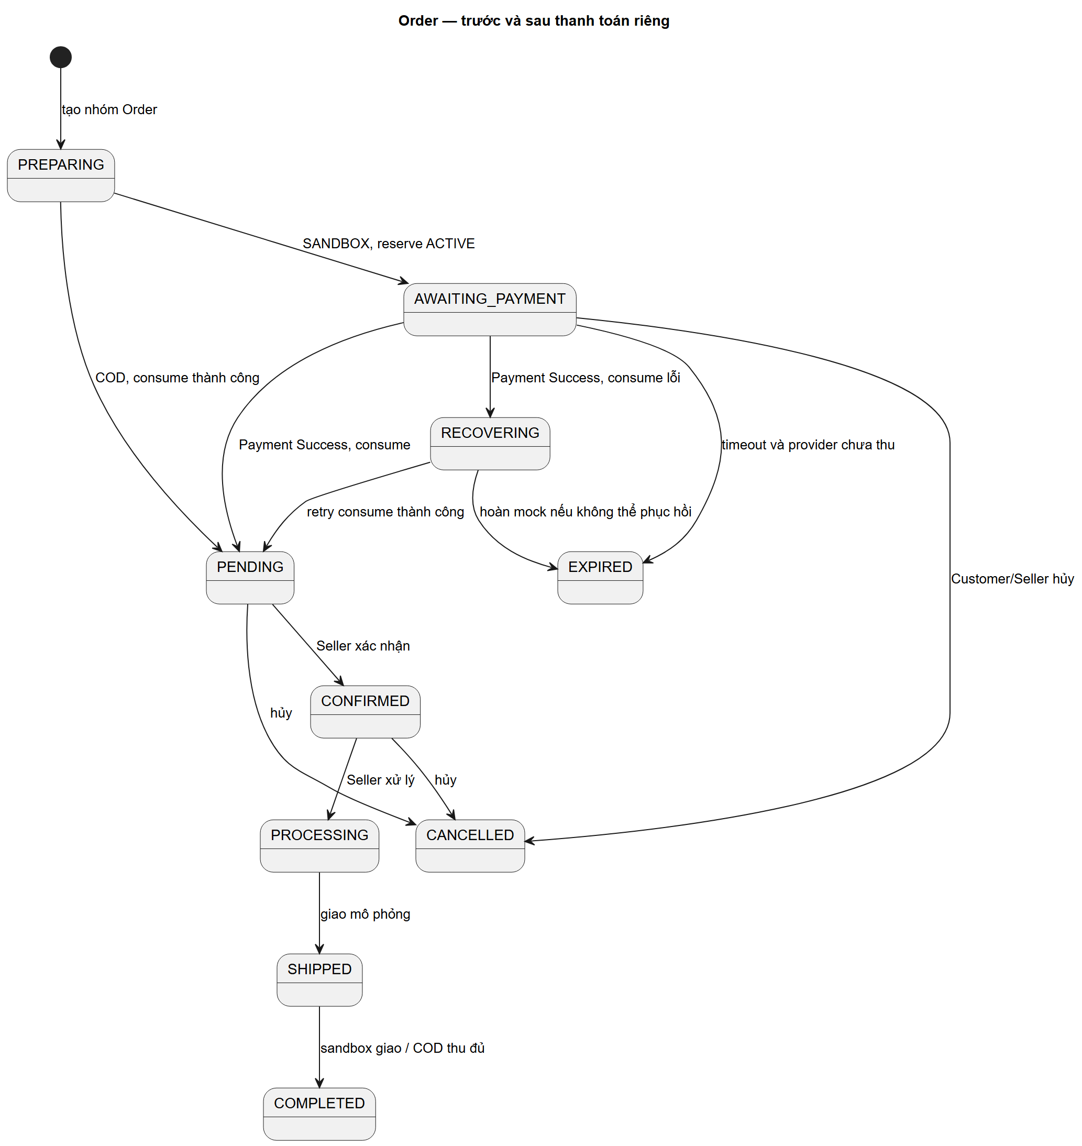
Quan hệ Order và Payment
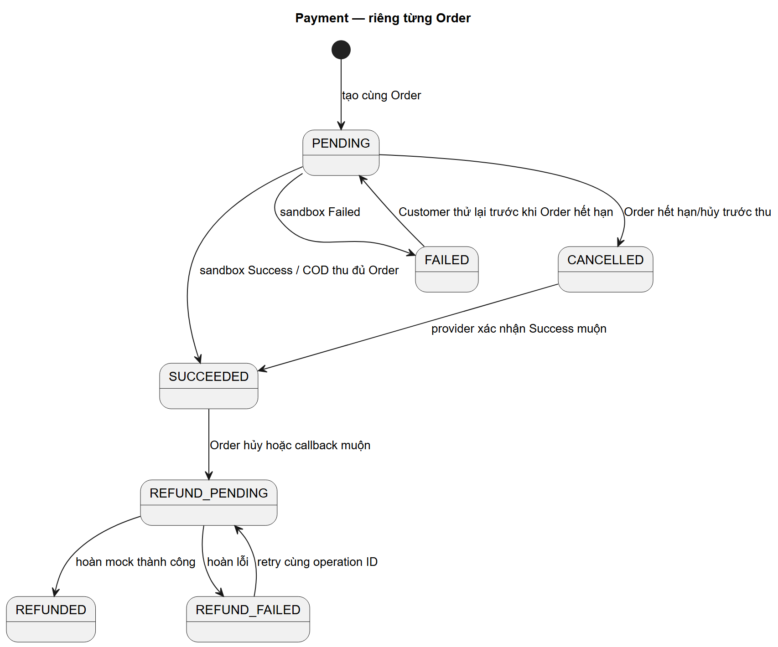
Payment
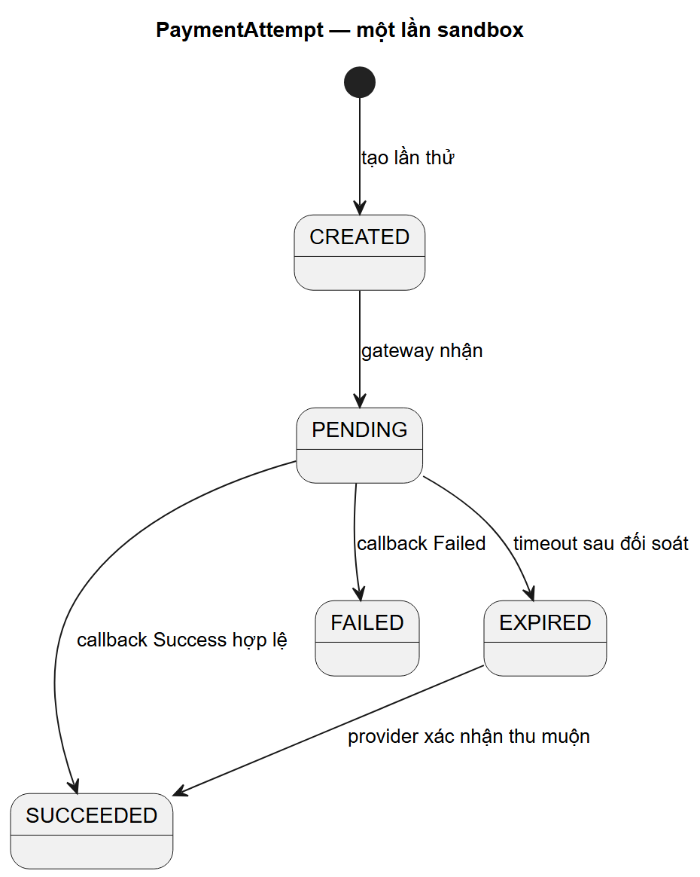
PaymentAttempt
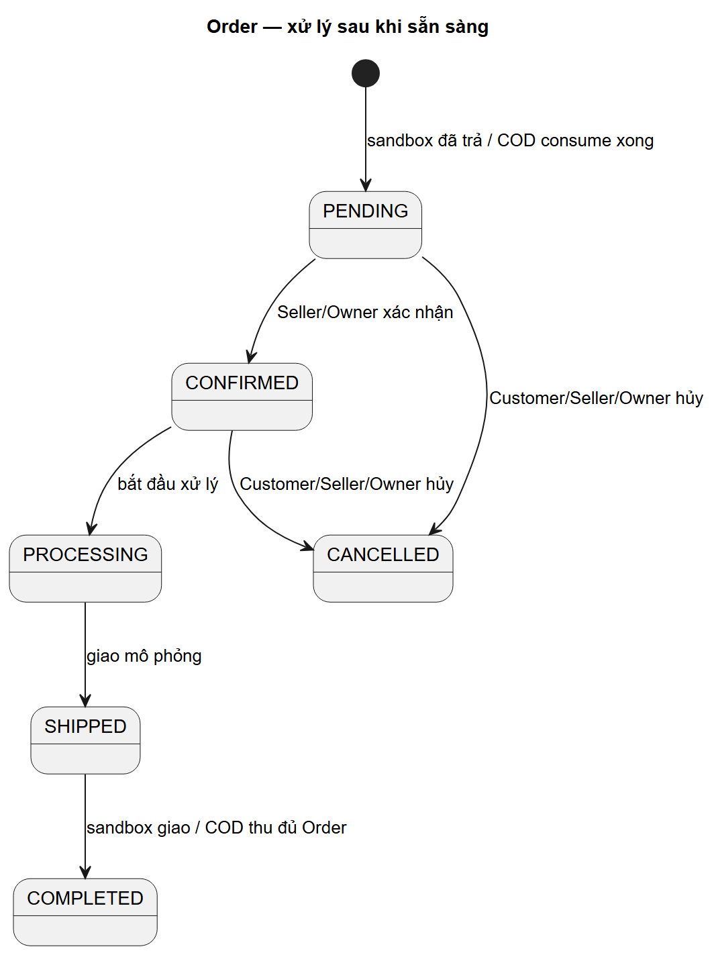
Order
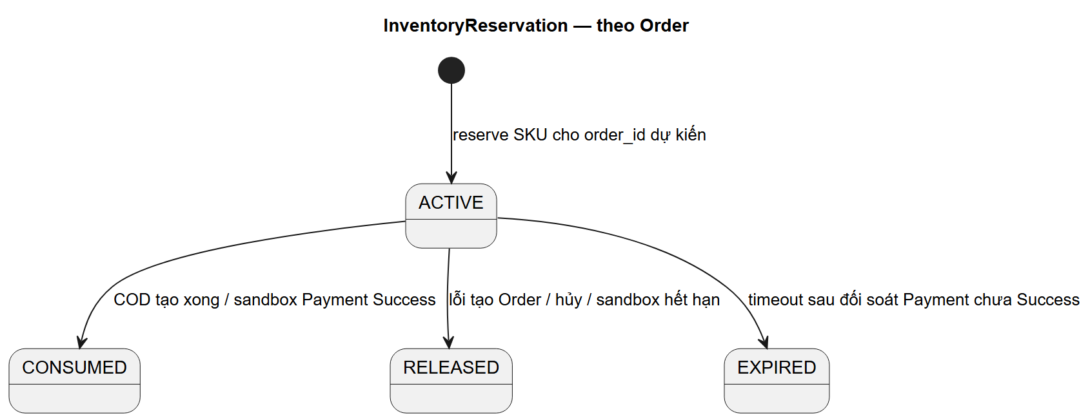
InventoryReservation
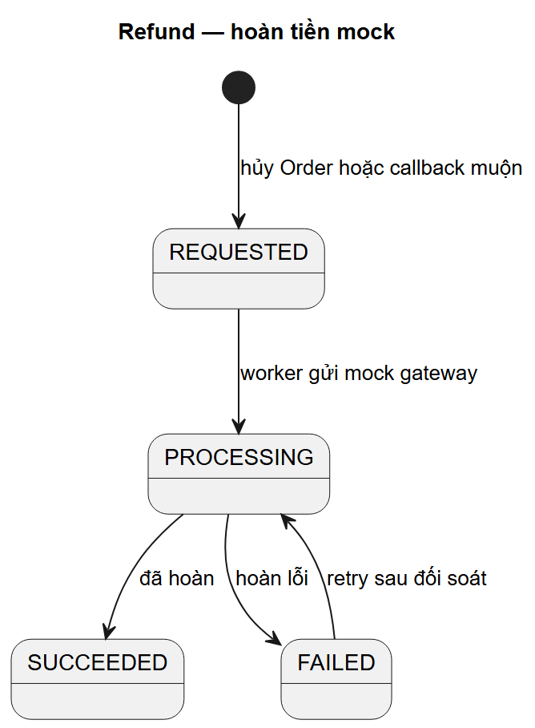
Refund

